**Sesion 1**

USE classicmodels;

-- prueba

# comentario

use tienda;

show tables;

describe articulo;

# articulo

select * from empleado

where apellido_paterno = "Risom"

;

select * from empleado

where id_puesto in (100,200)

;

# ¿Cuál es el nombre de los empleados con el puesto 4?

select *

from empleado

where id_puesto = 4;

# Qué puestos tienen salarios mayor a 10000

select *

from puesto

where salario > 10000;

#¿Que articulos tienen precio mayor a $1000 y un iva mayor a 100

select *

from articulo

where precio > 1000

and iva > 100;

# ¿Qué ventas incluyen los articulos 135 o 963 y fueron hechas por los empleados 835 o 369

select *

from venta

where id_articulo in (135,963)

and id_empleado in (835,369);

**Proyecto Sesion 1**

[**https://drive.google.com/file/d/1n811AqmnPjtkmocy1lO5bUfStB6ACGED/view?usp=sharing**](https://drive.google.com/file/d/1n811AqmnPjtkmocy1lO5bUfStB6ACGED/view?usp=sharing)

-- Dentro del mismo servidor de bases de datos, conéctate al esquema classicmodels.

use classicmodels;

-- Dentro de la tabla employees, obtén el apellido de todos los empleados.

select

lastName

from employees;

-- Dentro de la tabla employees, obtén el apellido, nombre y puesto de todos los empleados

select

lastName,

firstName,

jobTitle

from employees;

-- Dentro de la tabla employees, obtén todos los datos de cada empleado

select *

from employees;

-- Dentro de la tabla employees, obtén el apellido, nombre y puesto de todos los empleados que tengan el puesto Sales Rep.

select

lastName,

firstName,

jobTitle

from employees

where jobTitle = "Sales Rep";

-- Dentro de la tabla employees, obtén el apellido, nombre, puesto y código de oficina de todos los empleados que tengan el puesto Sales Rep y código de oficina 1.

select

lastName,

firstName,

jobTitle,

officeCode

from employees

where jobTitle = "Sales Rep"

and officeCode = 1;

-- Dentro de la tabla employees, obtén el apellido, nombre y código de oficina de todos los empleados que tenga código de oficina 1, 2 o 3.

select

lastName,

firstName,

officeCode

from employees

where officeCode in (1,2,3);

-- Dentro de la tabla employees, obten el apellido, nombre y puesto de todos los empleados que tengan un puesto distinto a Sales Rep.

select

lastName,

firstName,

jobTitle

from employees

where jobTitle <> "Sales Rep";

-- Dentro de la tabla employees, obtén el apellido, nombre y código de oficina de todos los empleados cuyo código de oficina sea mayor a 5.

select

lastName,

firstName,

officeCode

from employees

where officeCode > 5;

-- Dentro de la tabla employees, obtén el apellido, nombre y código de oficina de todos los empleados cuyo cdigo de oficina sea menor o igual 4.

select

lastName,

firstName,

officeCode

from employees

where officeCode <= 4;

--

select *

from customers;

-- Dentro de la tabla customers, obtén el nombre, país y estado de todos los clientes cuyo país sea USA y cuyo estado sea CA.

select

customerName,

country,

state

from customers

where country = "USA"

AND state = "CA";

-- Dentro de la tabla customers, obtén el nombre, país, estado y límite de crédito de todos los clientes cuyo país sea, USA, cuyo estado sea CA y cuyo límite de crédito sea mayor a 100000.

select

customerName,

country,

state,

creditLimit

from customers

where country = "USA"

AND state = "CA"

AND creditLimit > 100000;

-- Dentro de la tabla customers, obtén el nombre y país de todos los clientes cuyo país sea USA o France.

select

customerName,

country

from customers

where country in ( "USA" , "France")

;

-- Dentro de la tabla customers, obtén el nombre, pas y límite de crédito de todos los clientes cuyo país sea USA o France y cuyo límite de crédito sea mayor a 100000. Para este ejercicio ten cuidado con los paréntesis.

select

customerName,

country,

creditLimit

from customers

where country in ( "USA" , "France")

AND creditLimit > 100000;

-- Dentro de la tabla offices, obtén el código de la oficina, ciudad, teléfono y país de aquellas oficinas que se encuentren en USA o France.

select

officeCode,

city,

phone,

country

from offices;

-- Dentro de la tabla offices, obtén el código de la oficina, ciudad, teléfono y país de aquellas oficinas que no se encuentren en USA o France.

select

officeCode,

city,

phone,

country

from offices

where country <> "USA"

and country <> "France" ;

-- Dentro de la tabla orders, obtén el número de orden, número de cliente, estado y fecha de envío de todas las órdenes con el número 10165, 10287 o 10310.

select

orderNumber,

customerNumber,

'status',

shippedDate

from orders;

-- Dentro de la tabla customers, obtén el apellido y nombre de cada cliente y ordena los resultados por apellido de forma ascendente.

select

contactLastName,

contactFirstName

from customers

order by contactLastName asc;

-- Dentro de la tabla customers, obtén el apellido y nombre de cada cliente y ordena los resultados por apellido de forma descendente

select

contactLastName,

contactFirstName

from customers

order by contactLastName desc;

-- Dentro de la tabla customers, obtén el apellido y nombre de cada cliente y ordena los resultados por apellido de forma descendente y luego por nombre de forma ascendente

select

contactLastName,

contactFirstName

from customers

order by contactLastName desc, contactFirstName asc;

-- Dentro de la tabla customers, obtén el número de cliente, nombre de cliente y el límite de crédito de los cinco clientes con el límite de crédito más alto (top 5).

select

customerNumber,

customerName,

creditlimit

from customers

order by creditlimit desc

limit 5;

-- Dentro de la tabla customers, obtén el número de cliente, nombre de cliente y el límite de crédito de los cinco clientes con el límite de crédito más bajo

select

customerNumber,

customerName,

creditlimit

from customers

order by creditlimit

limit 5;

**SESION 2**

**USE tienda;**

**select \***

**from empleado**

**where nombre like 'M%';**

**select \***

**from empleado**

**where nombre like '%a';**

**select \***

**from empleado**

**where nombre like 'M%a';**

**-- con condicion de largo**

**select \***

**from empleado**

**where nombre like 'M_l_s_';**

**select**

**avg(precio) as Precio_promedio**

**from articulo;**

**select**

**count(*) as conteo**

**from empleado**

**where nombre <> "Klara";**

**select max(precio) from articulo;**

**select min(precio) from articulo;**

**Reto 1**

* **¿Qué artículos incluyen la palabra Pasta en su nombre?**

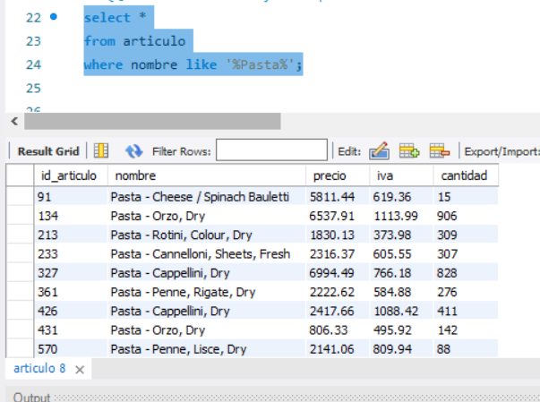

* **¿Qué artículos incluyen la palabra Cannelloni en su nombre?**

**select \***

**from articulo**

**where nombre like '%Cannelloni%';**

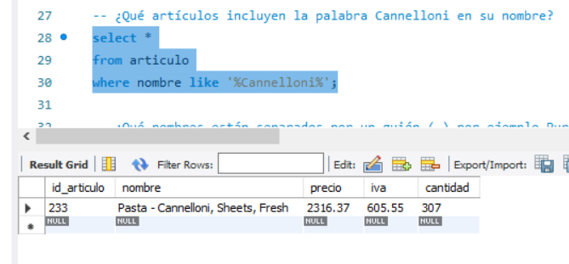

* **¿Qué nombres están separados por un guión (-) por ejemplo Puree - Kiwi?**

**select \***

**from articulo**

**where nombre like '%-%';**

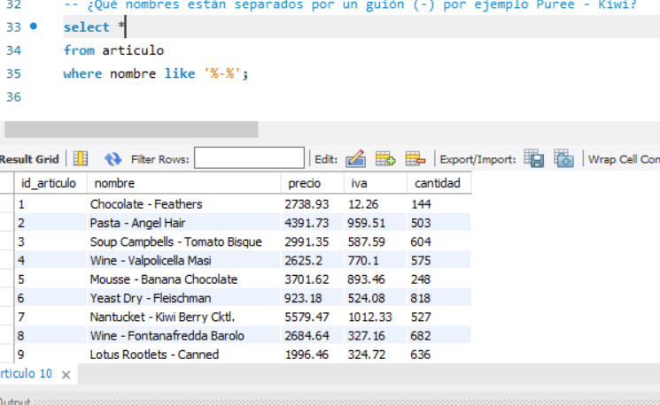

**Reto 2**

**-- ¿Cuál es el promedio de salario de los puestos?**

**select**

**avg(salario) as Promedio_salario**

**from puesto;**

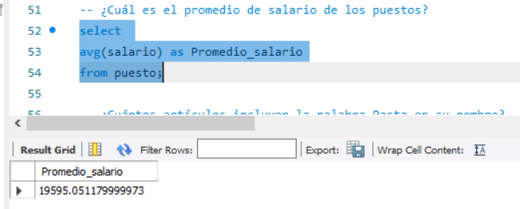

**-- ¿Cuántos artículos incluyen la palabra Pasta en su nombre?**

**select count(*) as Articulos_con_pasta**

**from articulo**

**where nombre like '%Pasta%';**

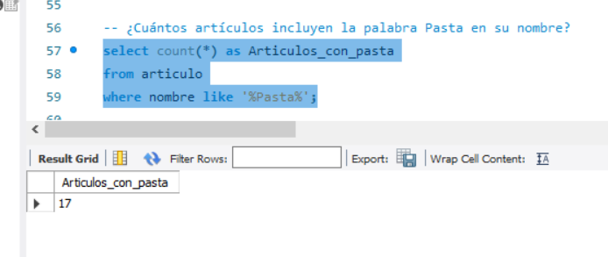

**-- ¿Cuál es el salario mínimo y máximo?**

**select**

**max(salario) as Salario_maximo,**

**min(salario) as Salario_minimo**

**from puesto;**

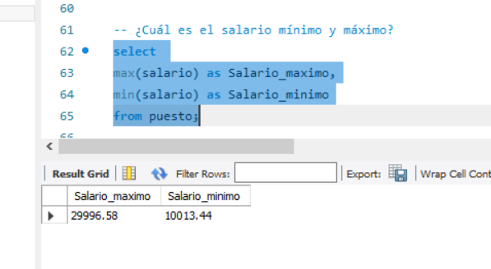

**-- ¿Cuál es la suma del salario de los últimos cinco puestos agregados?**

**select**

**sum(salario)**

**from puesto**

**where id_puesto >= 995;**

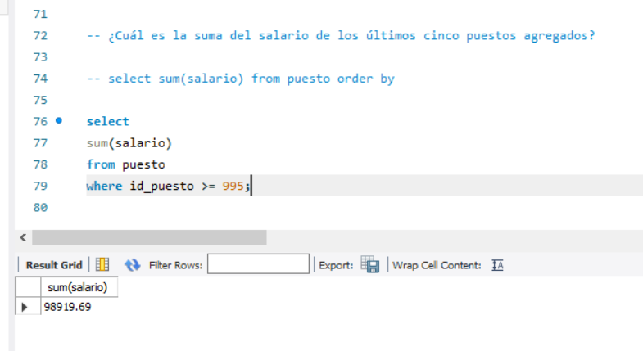

reto 3

-- ¿Cuántos registros hay por cada uno de los puestos?

select count(*) As numero_puestos,

nombre

from puesto

group by nombre;

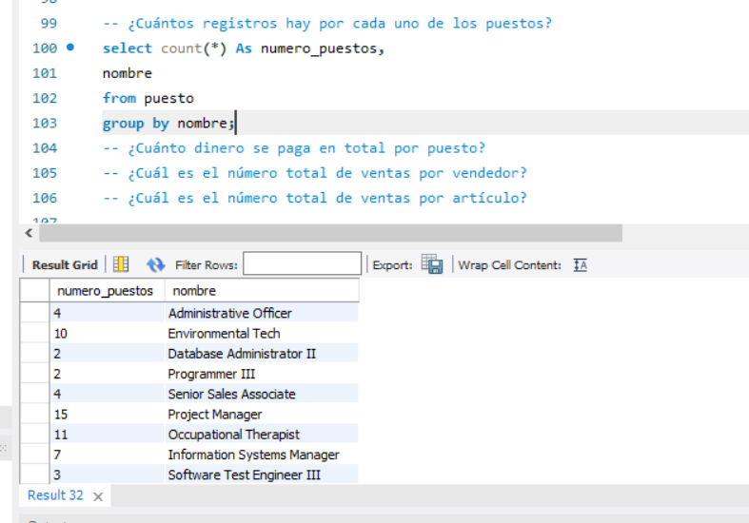

-- ¿Cuánto dinero se paga en total por puesto?

select sum(salario) As Total_salario,

nombre

from puesto

group by nombre;

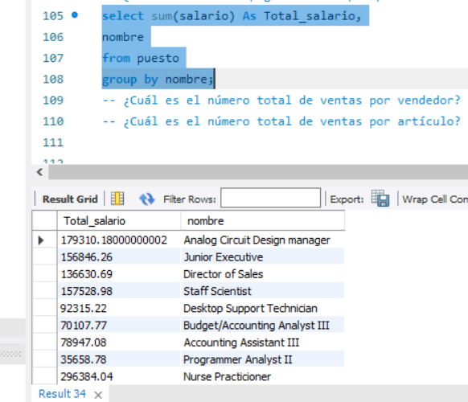

select count(id_venta) as Ventas,

id_empleado

from venta group by id_empleado

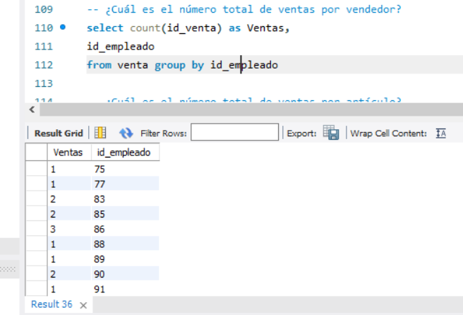

select count(id_venta) as Ventas,

id_articulo

from venta group by id_articulo;

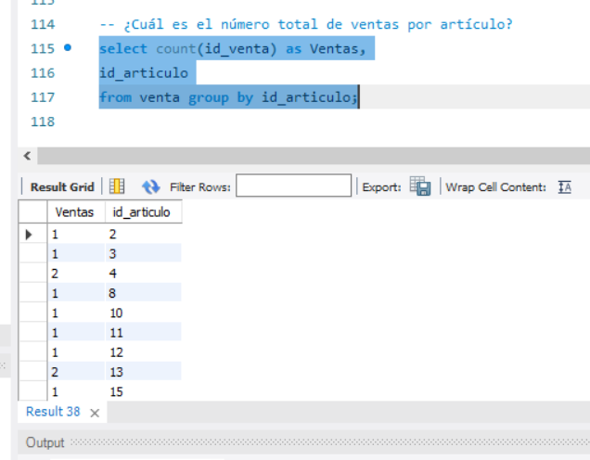

Reto 4

-- ¿Cuál es el nombre de los empleados cuyo sueldo es menor a $10,000?

select nombre

from empleado

where id_puesto in

(select id_puesto

from puesto

where salario<10000);

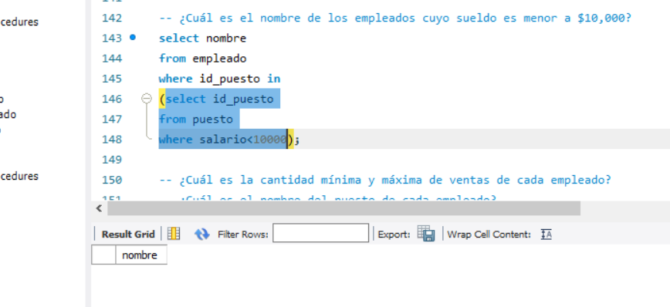

-- ¿Cuál es la cantidad mínima y máxima de ventas de cada empleado?

select id_empleado,

max(total_ventas),

min(total_ventas)

from

(select clave, id_empleado, count(*) as total_ventas

from venta

group by clave, id_empleado

) as A

group by id_empleado;

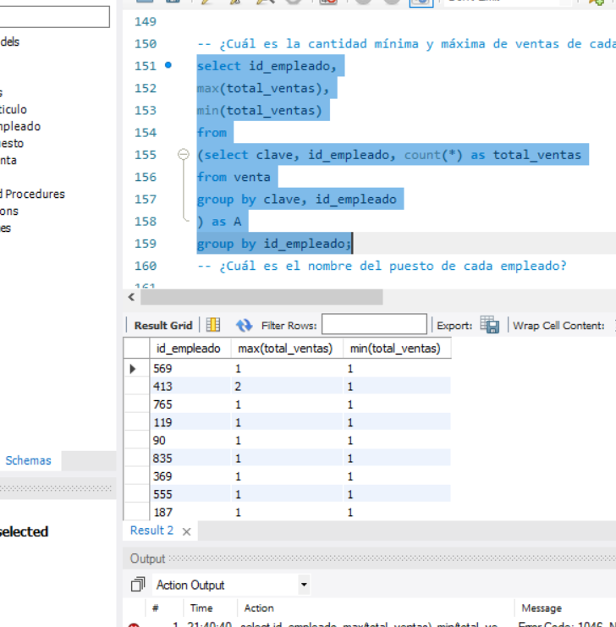

-- ¿Cuál es el nombre del puesto de cada empleado?

select

nombre,

apellido_paterno,

(select

nombre

from puesto p

where p.id_puesto = e.id_puesto) as puesto

from empleado as e;

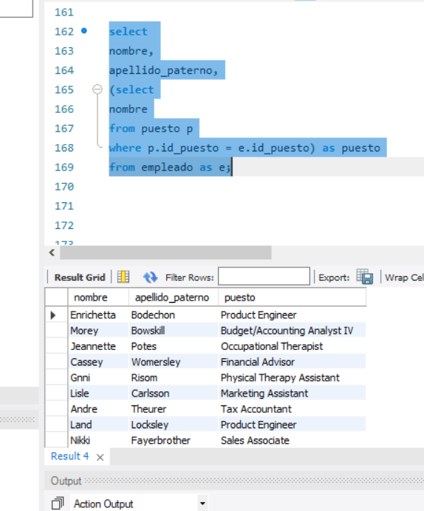

PROYECTO SESION 2

-- Dentro de la tabla employees, obten el número de empleado, apellido y nombre de todos los empleados cuyo nombre empiece con a.

select

employeeNumber,

lastname,

firstname

from employees

where firstname like 'A%';

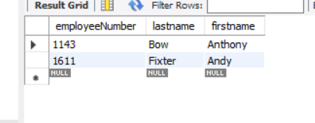

-- Dentro de la tabla employees, obten el número de empleado, apellido y nombre de todos los empleados cuyo nombre termina con on.

select

employeeNumber,

lastname,

firstname

from employees

where firstname like '%on';

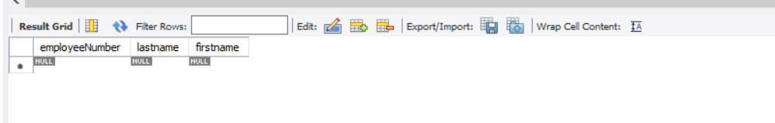

-- Dentro de la tabla employees, obten el número de empleado, apellido y nombre de todos los empleados cuyo nombre incluye la cadena on.

select

employeeNumber,

lastname,

firstname

from employees

where firstname like '%on%';

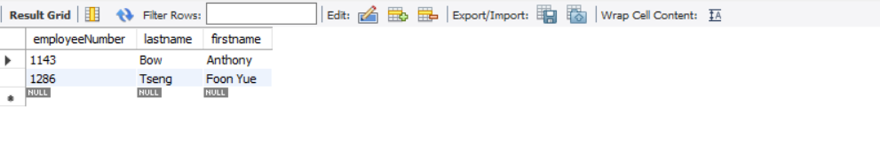

-- Dentro de la tabla employees, obten el número de empleado, apellido y nombre de todos los empleados cuyos nombres tienen tres letras e inician con T y finalizan con m.

select

employeeNumber,

lastname,

firstname

from employees

where firstname like '%T_m%';

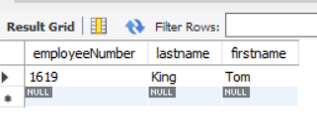

-- Dentro de la tabla employees, obten el número de empleado, apellido y nombre de todos los empleados cuyo nombre no inicia con B.

select

employeeNumber,

lastname,

firstname

from employees

where firstname not like 'B%';

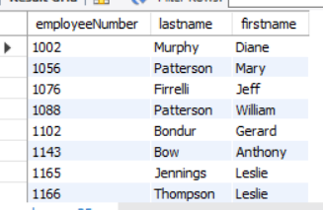

-- Dentro de la tabla products, obten el código de producto y nombre de los productos cuyo código incluye la cadena _20.

select

productCode,

productName

from

products

where productCode like'____20%'

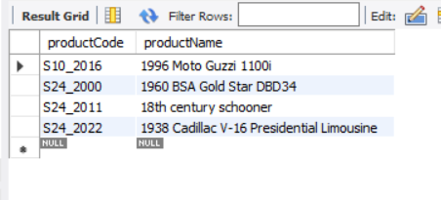

-- Dentro de la tabla orderdetails, obten el total de cada orden.

select

sum(priceEach) as Total_orden,

orderNumber

from orderdetails

group by orderNumber;

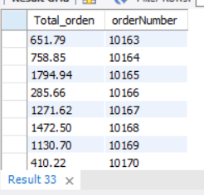

-- Dentro de la tabla orders obten el número de órdenes por año.

select

count(*) as ordenes,

year(orderDate) as 'year'

from orders

group by year(orderDate)

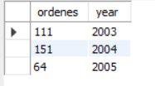

-- Obten el apellido y nombre de los empleados cuya oficina está ubicada en USA.

select

lastName,

firstName

from employees

where officeCode in

(select officeCode

from offices

where country = 'USA');

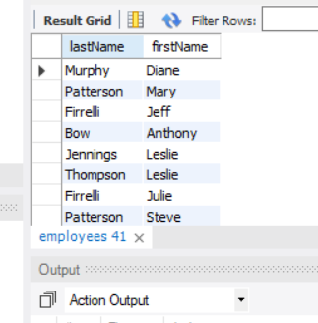

-- Obten el número de cliente, número de cheque y cantidad del cliente que ha realizado el pago más alto.

select

customerNumber,

checkNumber,

amount

from payments

where amount in

(select

max(amount)

from payments);

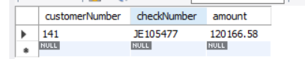

-- Obten el número de cliente, número de cheque y cantidad de aquellos clientes cuyo pago es más alto que el promedio.

select

customerNumber,

checkNumber,

amount

from payments

where amount >

(select

avg(amount)

from payments);

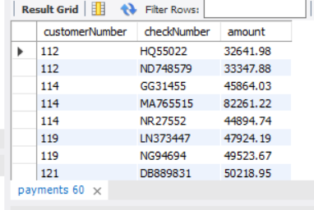

-- Obten el nombre de aquellos clientes que no han hecho ninguna orden.

select

contactLastName,

contactFirstName

from customers

where customerNumber

not in

(select customerNumber

from orders

)

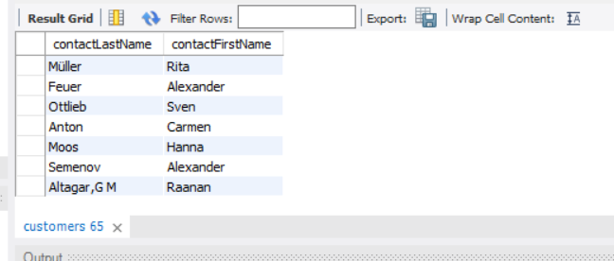

-- Obten el máximo, mínimo y promedio del número de productos en las órdenes de venta.

select

productCode,

max(quantityOrdered) as Max_productos,

min(quantityOrdered) as Min_productos,

avg(quantityOrdered) as Promedio_productos

from orderdetails

group by productCode

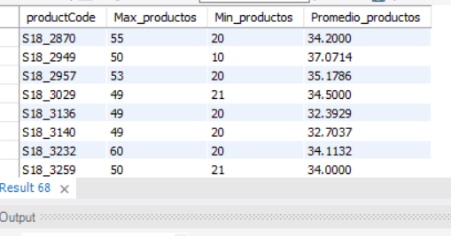

select

D.Estado,

Sum(D.ordenes)

from

(select

C.state as Estado,

(select count(*) as ordenes

from orders as B

where B.customerNumber = C.customerNumber) as ordenes

from customers as C

) as D

group by

D.Estado;

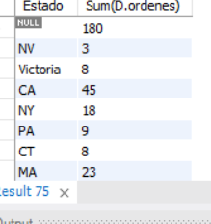

SESION 3

¿Cuál es el nombre de los empleados que realizaron cada venta?

Reto 1

select *

from venta v

left join

empleado e

on v.id_empleado = e.id_empleado;

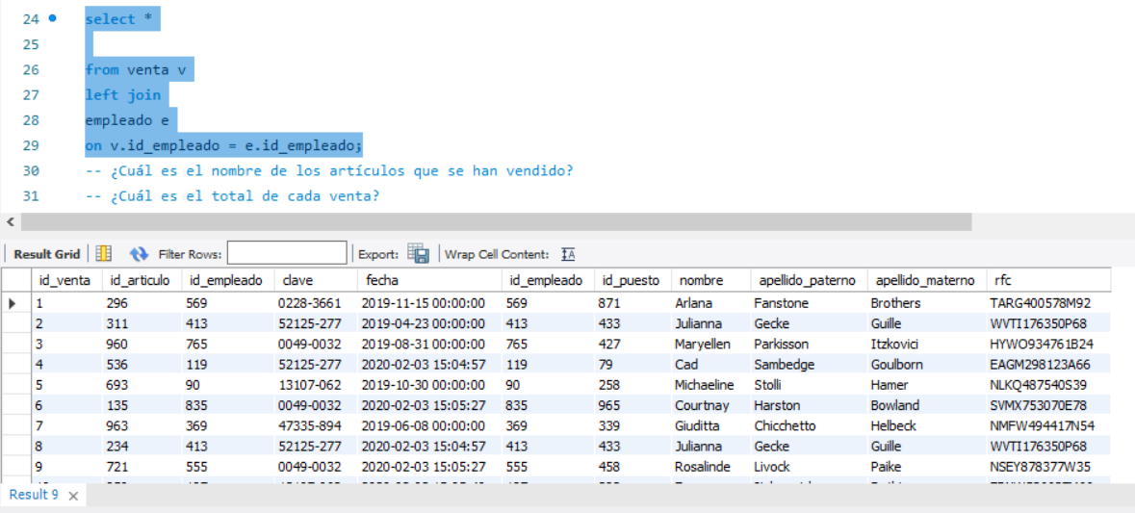

-- ¿Cuál es el nombre de los artículos que se han vendido?

SELECT

v.id_venta,

v.id_articulo,

a.nombre

FROM venta v

left join articulo a

on v.id_articulo = a.id_articulo;

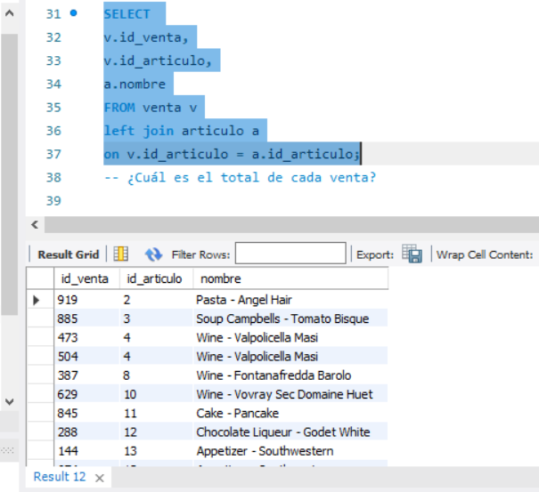

-- ¿Cuál es el total de cada venta?

select

v.clave as venta,

sum(a.precio)

FROM venta v

left join articulo a

on v.id_articulo = a.id_articulo

group by v.clave

;

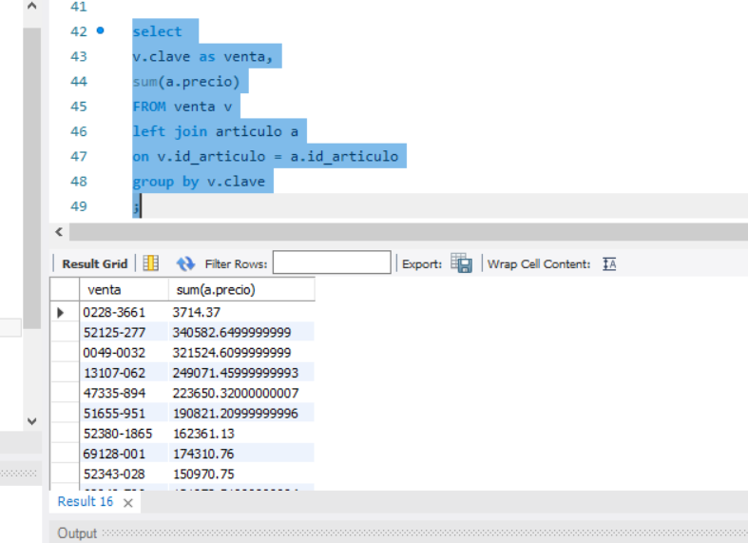

Reto 2

create view SAUempleado as

(select

e.id_puesto,

concat (e.nombre, ' ', e.apellido_paterno, ' ', e.apellido_materno) as empleado,

p.nombre as puesto

from empleado e left join

puesto p on e.id_puesto = p.id_puesto);

select *

from SAUempleado;

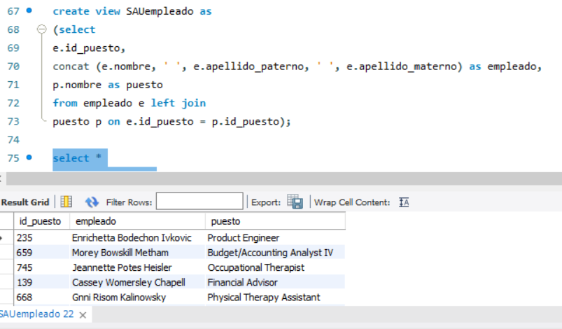

-- Saber qué artículos ha vendido cada empleado.

create view SAUarticulo_ventas as

(select

v.id_venta,

v.id_articulo,

a.nombre as articulo,

concat (e.nombre, ' ', e.apellido_paterno, ' ', e.apellido_materno) as empleado

from

venta v

left join

articulo a

ON a.id_articulo = v.id_articulo

left join empleado e

ON v.id_empleado = e.id_empleado);

select

count(*) as ventas,

articulo,

empleado

from

SAUarticulo_ventas

group by

articulo,

empleado

order by empleado;

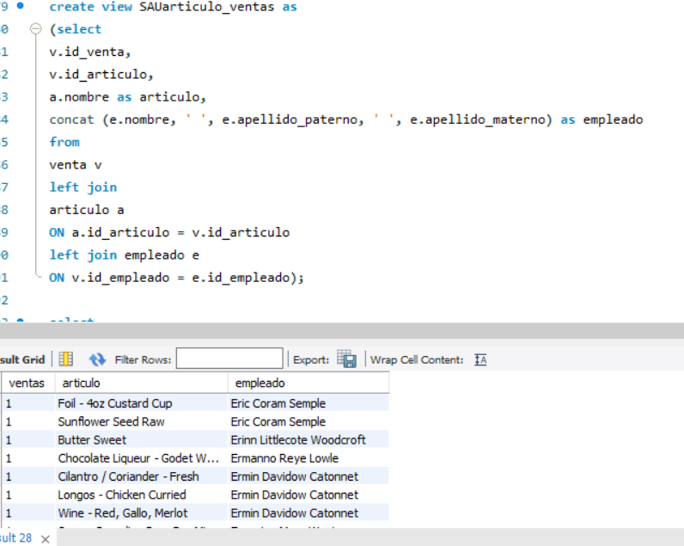

-- Saber qué puesto ha tenido más ventas

create view SAUventas as

(select

v.id_venta,

v.clave,

e.id_empleado,

p.nombre as puesto

from

venta v

left join empleado e

ON v.id_empleado = e.id_empleado

left join puesto p

on e.id_puesto = p.id_puesto) ;

Select

puesto,

count(*) as ventas

from

SAUventas

group by puesto

order by ventas desc

limit 1;

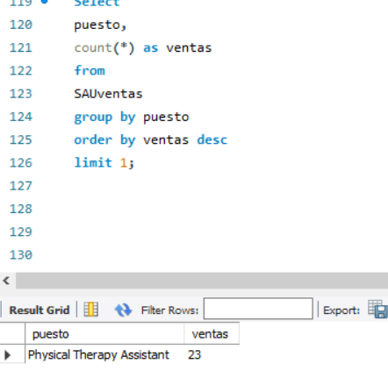

PROYECTO SESION 3

-- Para estas consultas usa RIGHT JOIN

-- Obten el código de producto, nombre de producto y descripción de todos los productos.

select

productCode,

productName,

productDescription

from

products;

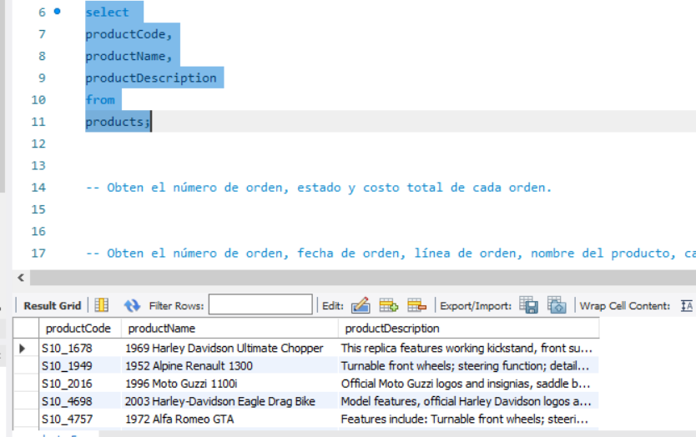

-- Obten el número de orden, estado y costo total de cada orden.

select

o.orderNumber,

o.status,

odd.productCode

from orders o

right join

orderdetails odd

on o.orderNumber = odd.orderNumber

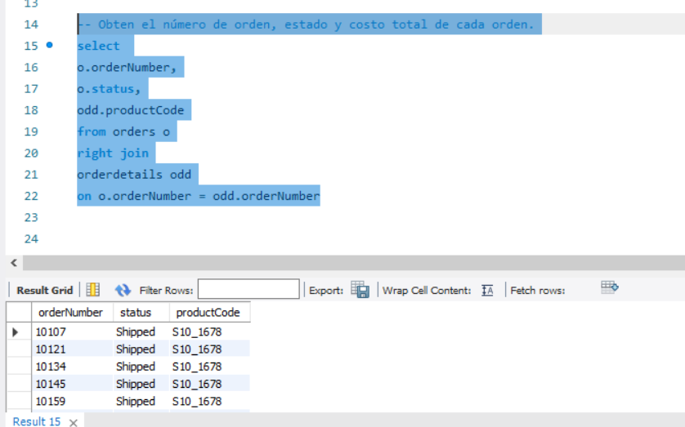

-- Obten el número de orden, fecha de orden, línea de orden, nombre del producto, cantidad ordenada y precio de cada pieza que muestre los detalles de cada orden.

Select

O.orderNumber,

O.orderdate,

odd.orderLineNumber,

p.productName,

odd.quantityOrdered,

odd.priceEach

from

products p

right join

orderdetails odd

on odd.productCode = p.productCode

right join orders O

on odd.orderNumber = O.orderNumber;

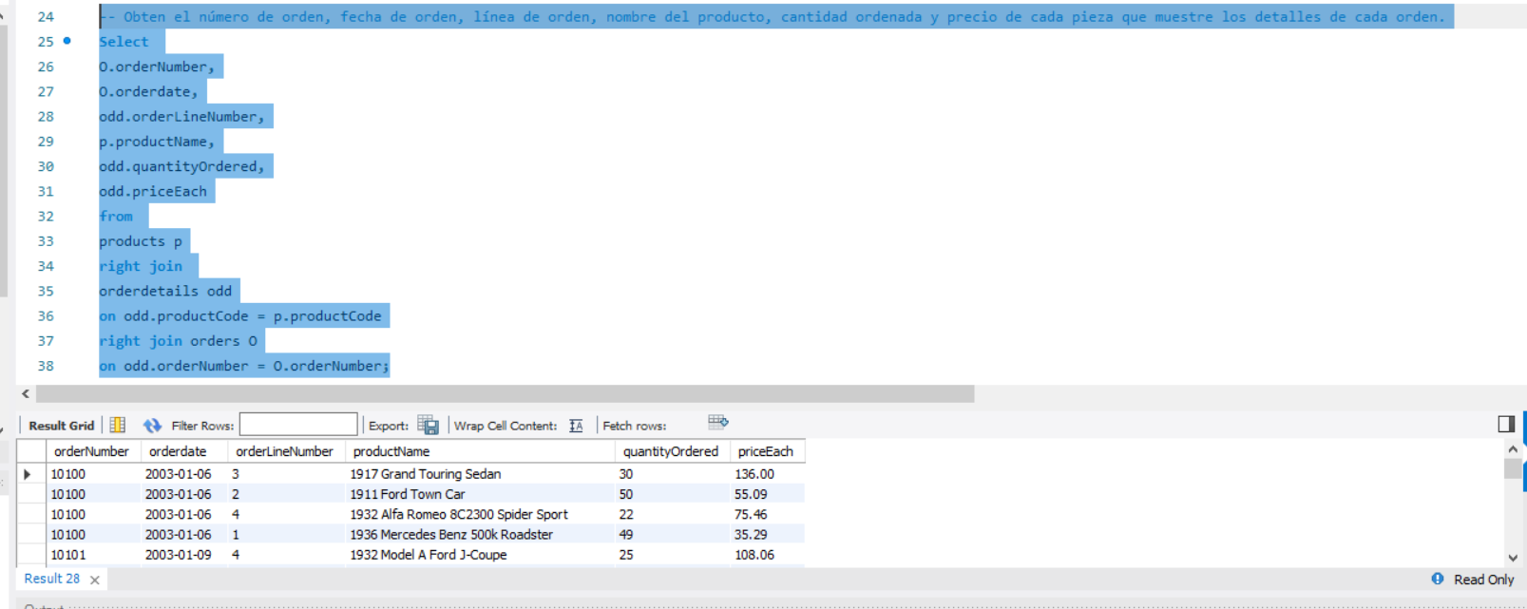

-- Obtén el número de orden, nombre del producto, el precio sugerido de fábrica (msrp) y precio de cada pieza.

select

O.orderNumber,

p.productname,

p.MSRP,

O.priceEach

from

products p

right join

orderdetails O

on O.productCode = p.productCode

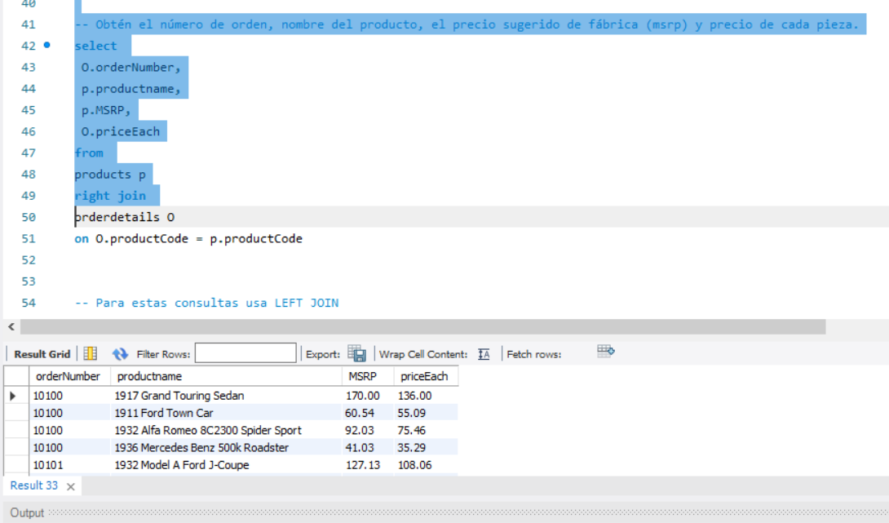

-- Obtén el número de cliente, nombre de cliente, número de orden y estado de cada cliente.

select

c.customernumber,

concat (c.contactFirstName,' ',contactLastName) as nombre_cliente,

o.orderNumber,

o.status

from

customers c

left join orders o

on c.customerNumber = o.customerNumber;

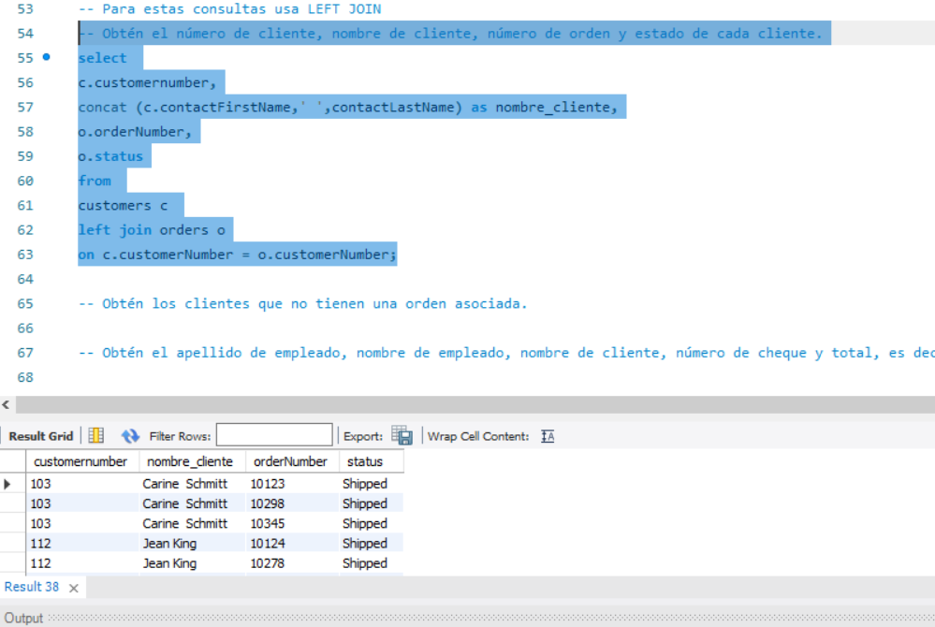

-- Obtén los clientes que no tienen una orden asociada.

select

c.customernumber,

concat (c.contactFirstName,' ',contactLastName) as nombre_cliente,

o.orderNumber,

o.status

from

customers c

left join orders o

on c.customerNumber = o.customerNumber

where o.orderNumber is null;

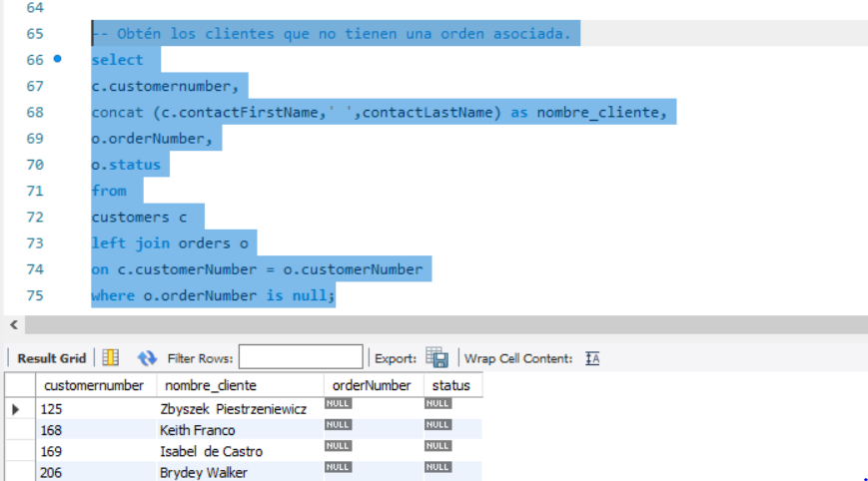

-- Obtén el apellido de empleado, nombre de empleado, nombre de cliente, número de cheque y total, es decir, los clientes asociados a cada empleado.

select

e.lastName,

e.firstname,

c.customerNumber,

p.checkNumber,

p.amount

from customers c

left join

employees e

on c.salesRepEmployeeNumber = e.employeeNumber

left join

payments p

on c.customerNumber = p.customerNumber;

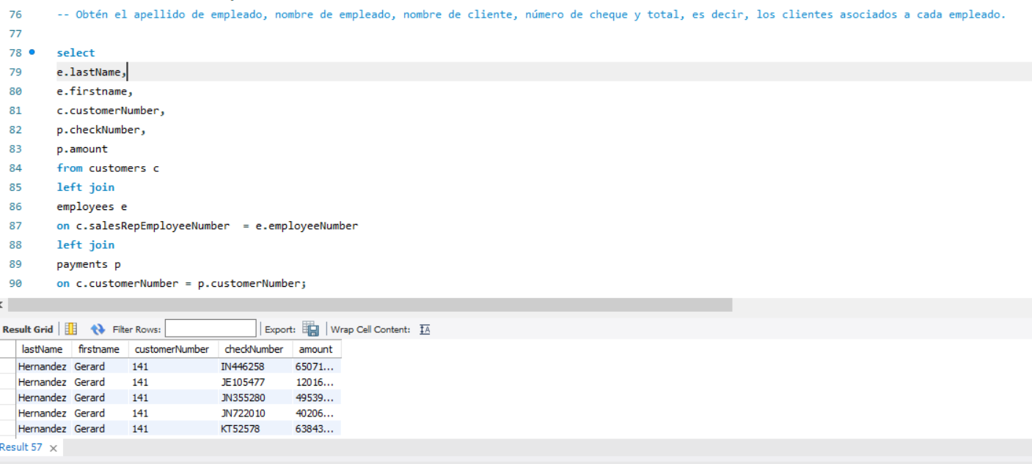

-- Para estas consultas usa RIGHT JOIN

-- Repite los ejercicios 5 a 7 usando RIGHT JOIN.

-- 5r.Obtén el número de cliente, nombre de cliente, número de orden y estado de cada cliente.

select

c.customernumber,

concat (c.contactFirstName,' ',contactLastName) as nombre_cliente,

o.orderNumber,

o.status

from

orders o

right join customers c

on c.customerNumber = o.customerNumber;

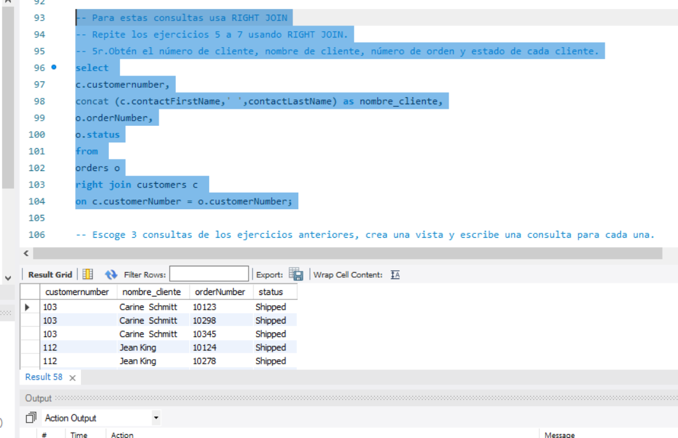

-- 7.r.Obtén el apellido de empleado, nombre de empleado, nombre de cliente, número de cheque y total, es decir, los clientes asociados a cada empleado.

select

e.lastName,

e.firstname,

c.customerNumber,

p.checkNumber,

p.amount

from

payments p

right join

(employees e

right join

customers c

on c.salesRepEmployeeNumber = e.employeeNumber

)

on c.customerNumber = p.customerNumber;

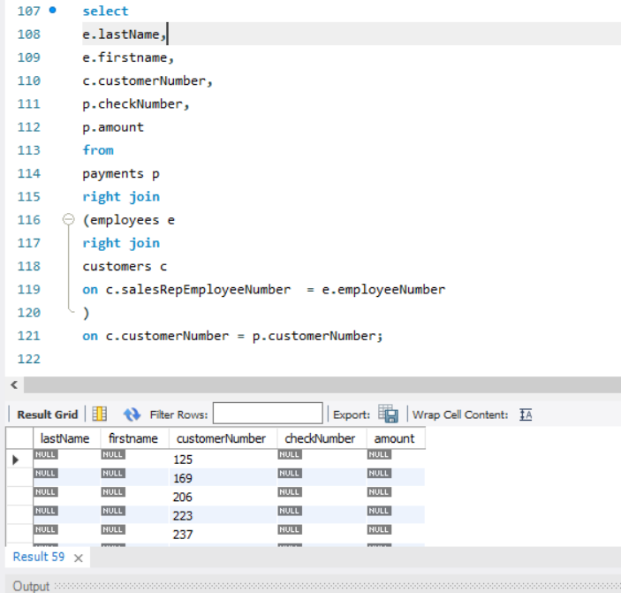

-- Escoge 3 consultas de los ejercicios anteriores, crea una vista y escribe una consulta para cada una.

create view SAUClientes_sinorden as (

select

c.customernumber,

concat (c.contactFirstName,' ',contactLastName) as nombre_cliente,

o.orderNumber,

o.status

from

customers c

left join orders o

on c.customerNumber = o.customerNumber

where o.orderNumber is null);

select count(*) as clientes_sin_orden from

SAUClientes_sinorden

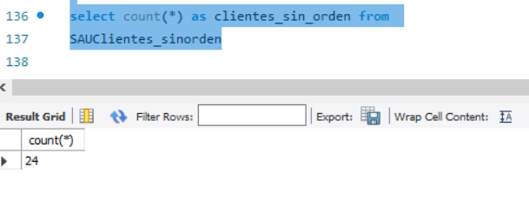

create view SAUClientes_empleado as (

select

e.lastName,

e.firstname,

c.customerNumber,

p.checkNumber,

p.amount

from customers c

left join

employees e

on c.salesRepEmployeeNumber = e.employeeNumber

left join

payments p

on c.customerNumber = p.customerNumber);

select

concat(firstname,'',lastname) as Empleado,

customerNumber as Cliente,

count(*) as ventas

from

SAUClientes_empleado

group by Empleado, Cliente

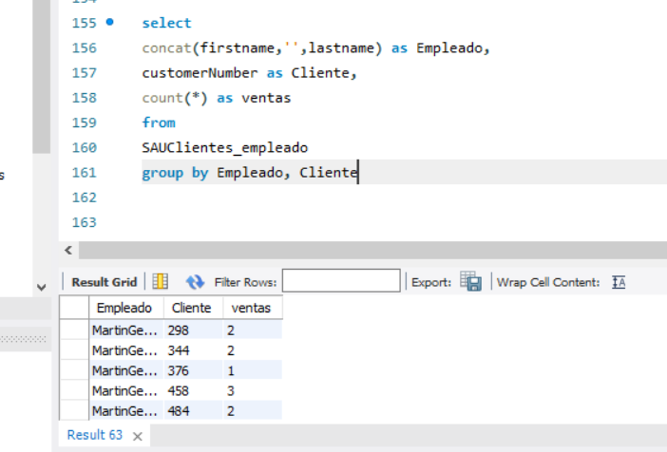

create view SAUProducto_precio as (

select

O.orderNumber,

p.productname,

p.MSRP,

O.priceEach

from

products p

right join

orderdetails O

on O.productCode = p.productCode);

select

orderNumber,

sum(MSRP) as Total_MSRP,

max(MSRP) as max_MSRP

from SAUProducto_precio

group by orderNumber

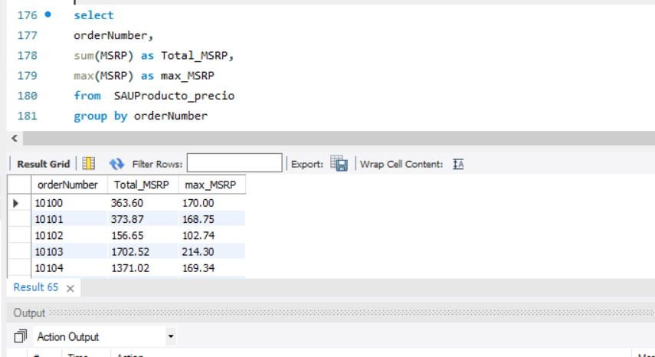

MONGO

mongodb://root:BEdu_0583@[ec2-35-166-232-75.us-west-2.compute.amazonaws.com](https://slack-redir.net/link?url=http%3A%2F%2Fec2-35-166-232-75.us-west-2.compute.amazonaws.com):27017/?authSource=admin&connectTimeoutMS=600000&socketTimeoutMS=6000000

SESION 4

RETO 1

* Fecha, nombre y texto de cada comentario.

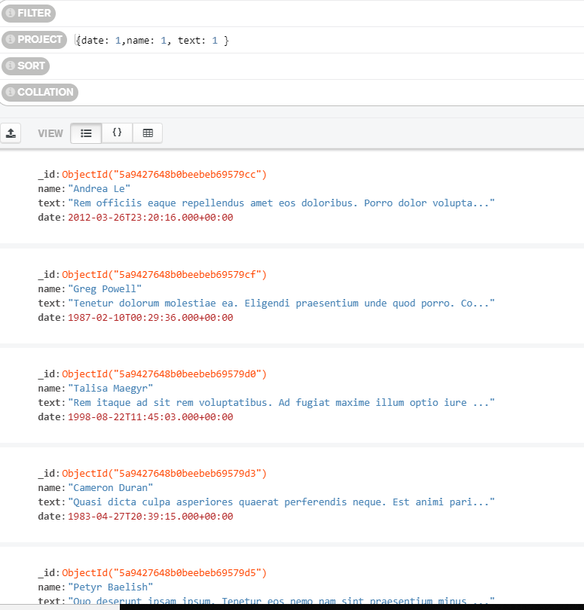

* Título, elenco y año de cada película.

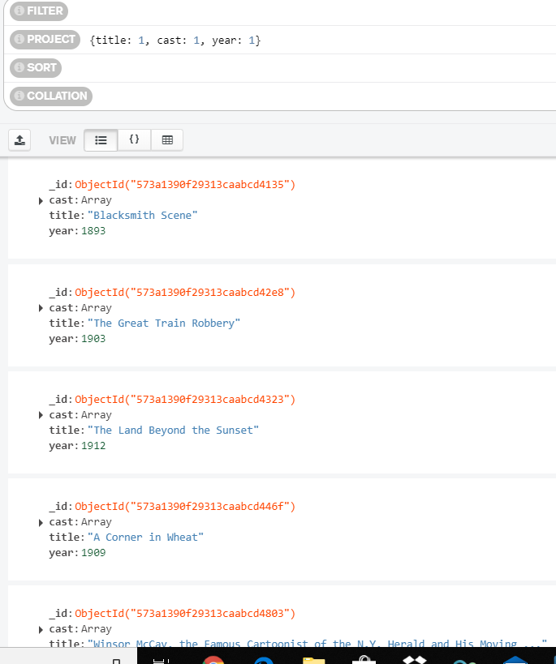

* Nombre y contraseña de cada usuario
* 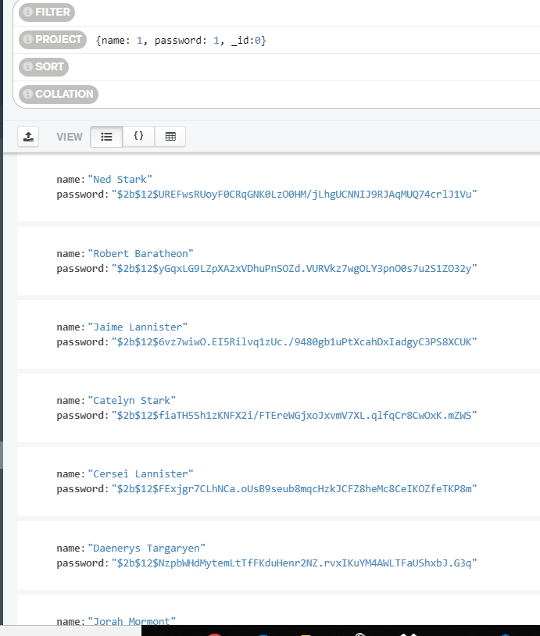

RETO 2

* ¿Qué comentarios ha hecho Greg Powell?
* 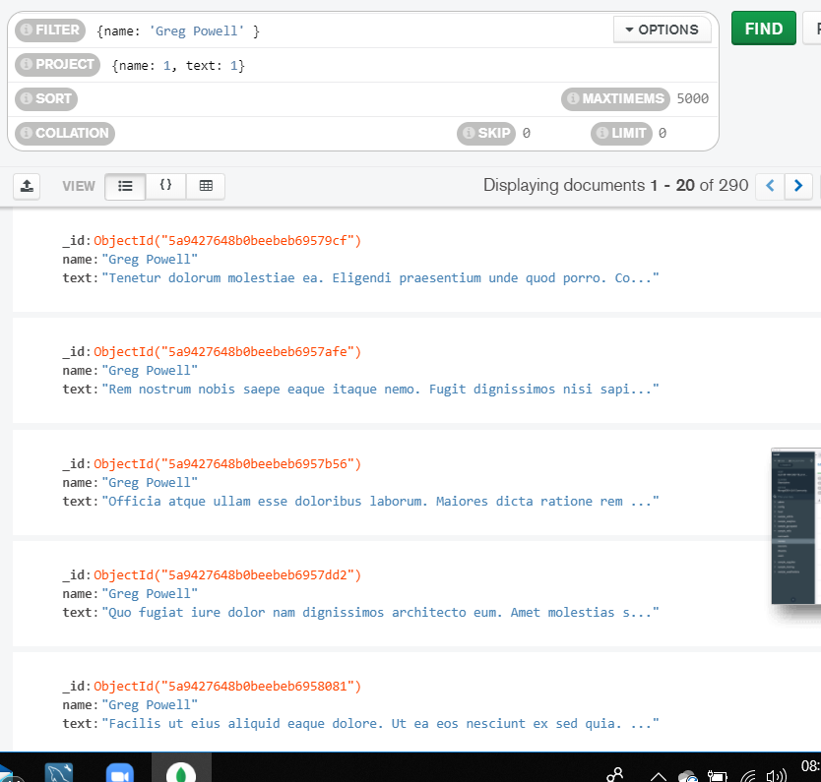
* ¿Qué comentarios han hecho Greg Powell o Mercedes Tyler?

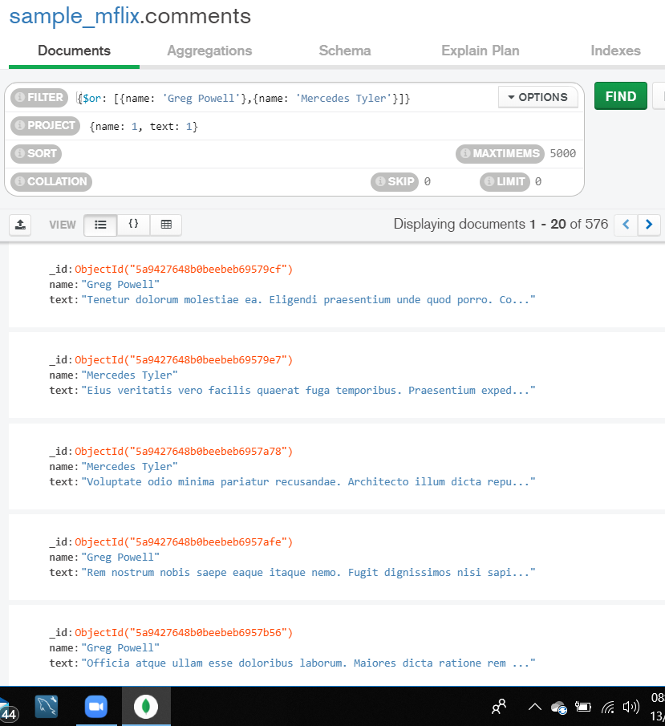

* ¿Cuál es el máximo número de comentarios en una película?
* 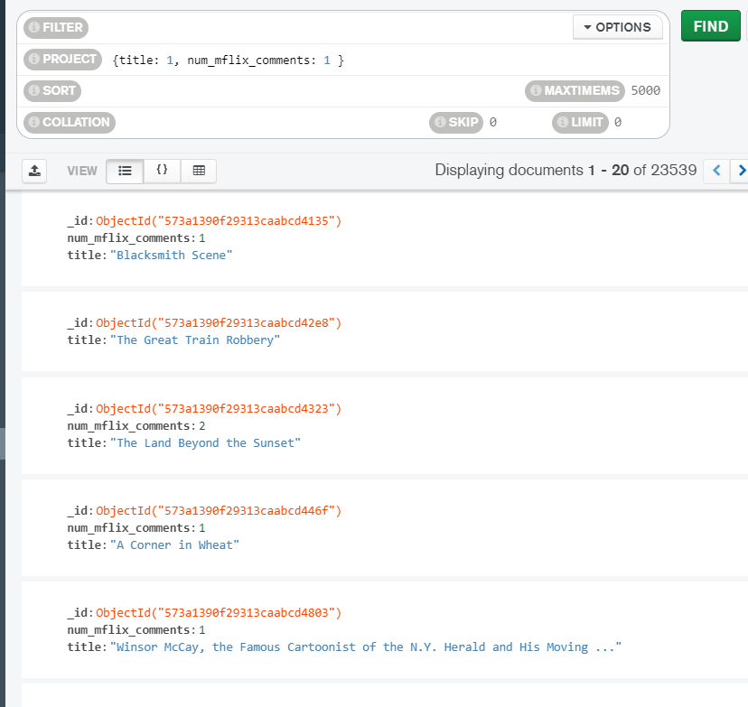
* ¿Cuál es título de las cinco películas más comentadas?
* 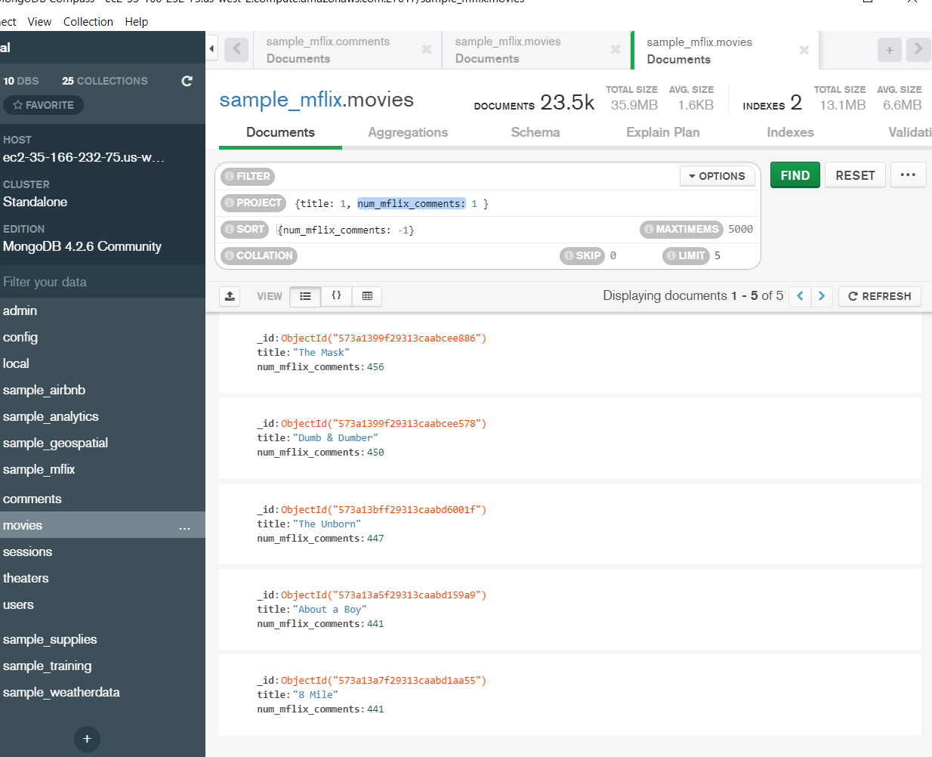

PROYECTO 3

* Obtén los datos de contacto de cada compañía.

{

project: {

name: 1,

email_andress: 1,

phone_number: 1

}

}

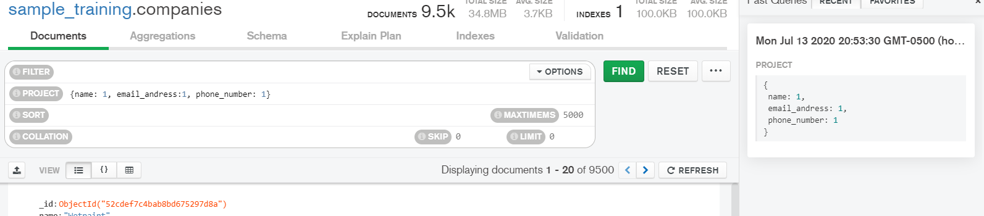

* Obtén la fuente de cada tweet.

{

project: {

text: 1,

source: 1

}

}

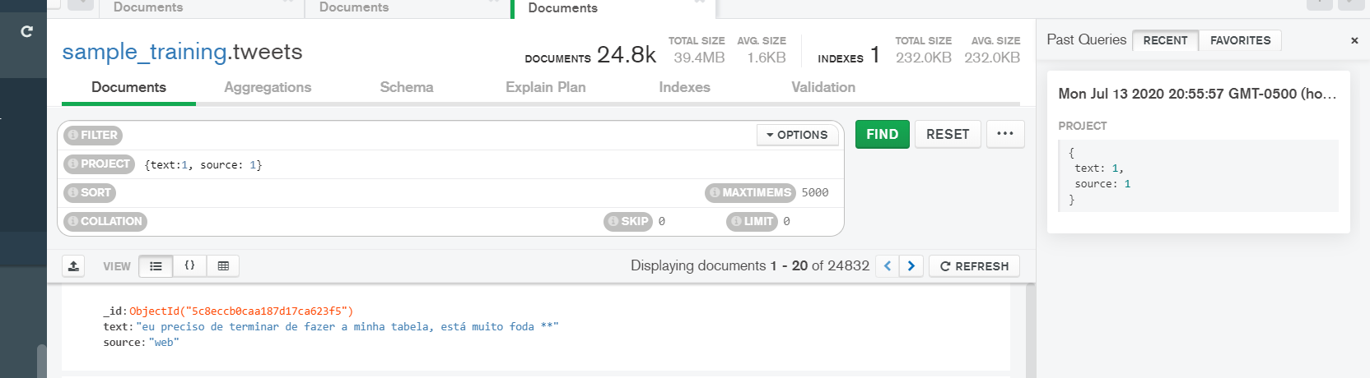

* Obtén el nombre de todas las compañias fundadas en octubre.

{

filter: {

founded_month: 10

},

project: {

name: 1,

founded_month: 1

}

}

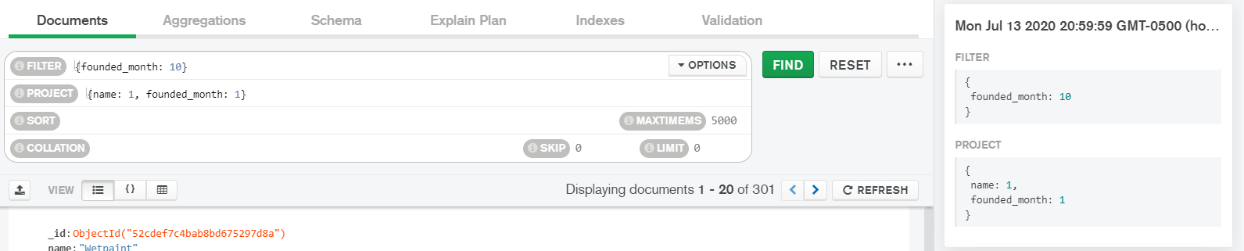

* Obtén el nombre de todas las compañías fundadas en 2008.
* {
* filter: {
* founded_year: 2008
* },
* project: {
* name: 1,
* founded_year: 1
* }
* }

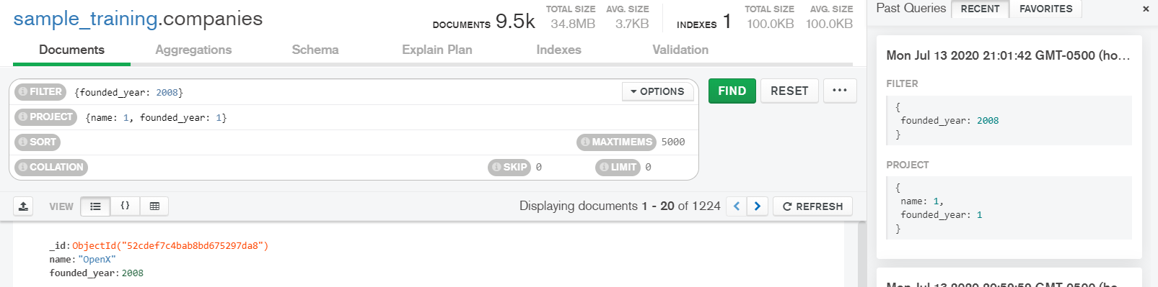

* Obtén todos los *post* del autor machine.

{

filter: {

author: 'machine'

},

project: {

post: 1,

author: 1

}

}

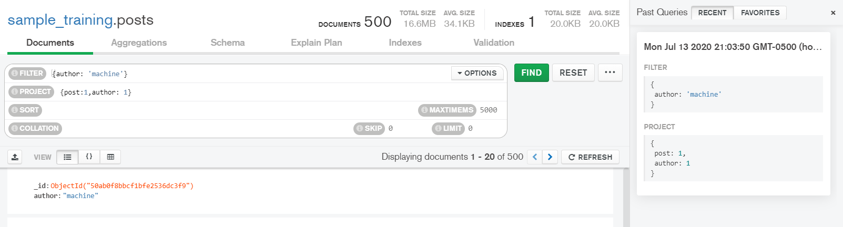

* Obtén todos los tweets provenientes de la web.

{

filter: {

source: 'web'

},

project: {

text: 1,

source: 1

}

}

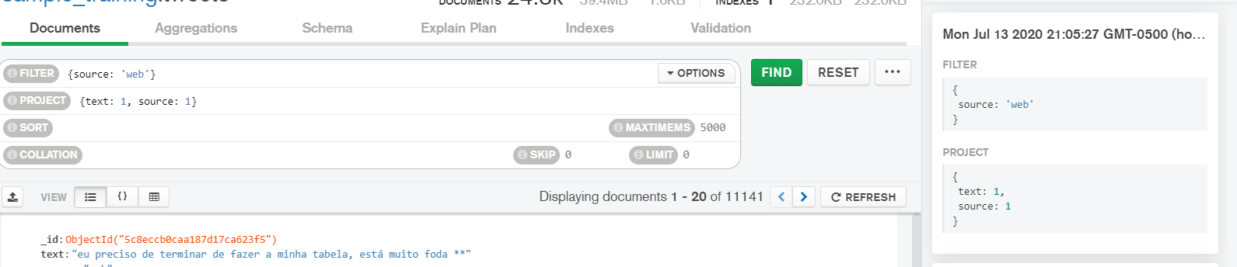

* Obtén todas las compañías fundadas en octubre del 2008.

{

filter: {

founded_month: 10,

founded_year: 2008

},

project: {

name: 1,

founded_month: 1,

founded_year: 1

}

}

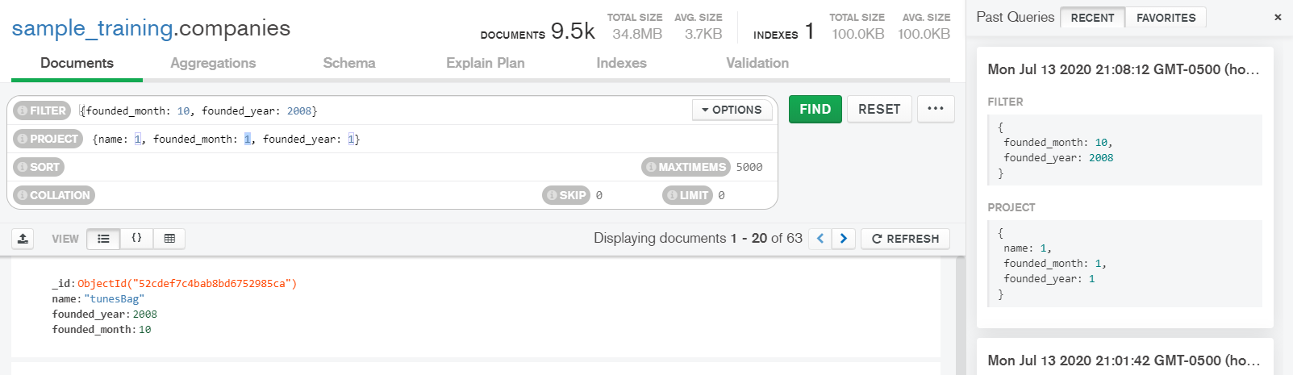

* Obtén todas las compañias con más de 50 empleados.

{

filter: {

number_of_employees: {

$gt: 50

}

},

project: {

name: 1,

number_of_employees: 1

}

}

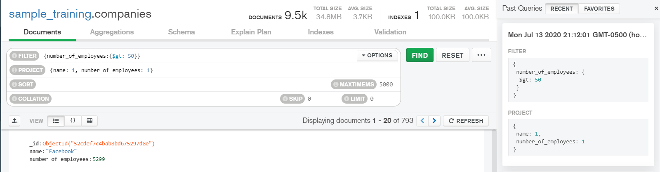

* Obtén las historias con número de comentarios entre 10 y 30.

{

filter: {

$and: [

{

comments: {

$gte: 10

}

},

{

comments: {

$lte: 30

}

}

]

},

project: {

title: 1,

comments: 1

}

}

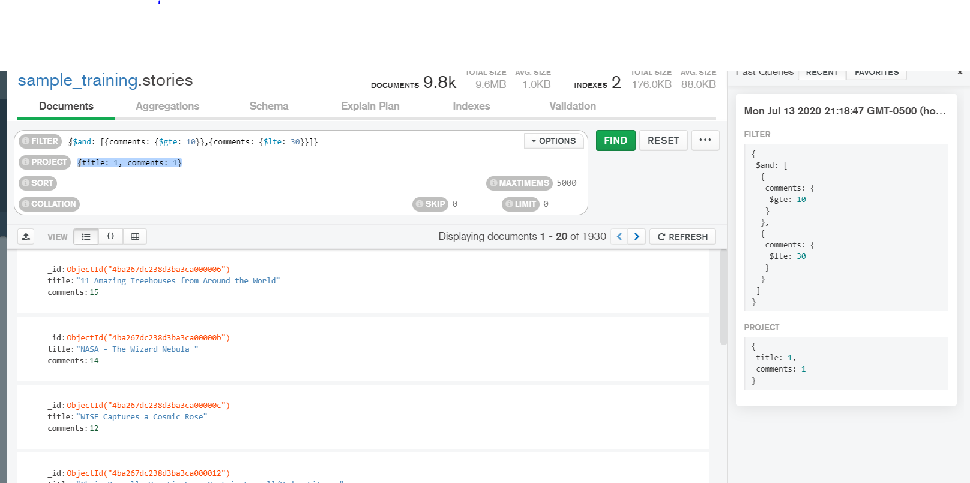

* Obtén la empresa con el menor número de empleados.

{

filter: {

$and: [

{

number_of_employees: {

$ne: null

}

},

{

number_of_employees: {

$ne: 0

}

}

]

},

project: {

name: 1,

number_of_employees: 1

},

sort: {

number_of_employees: 1

},

limit: 1

}

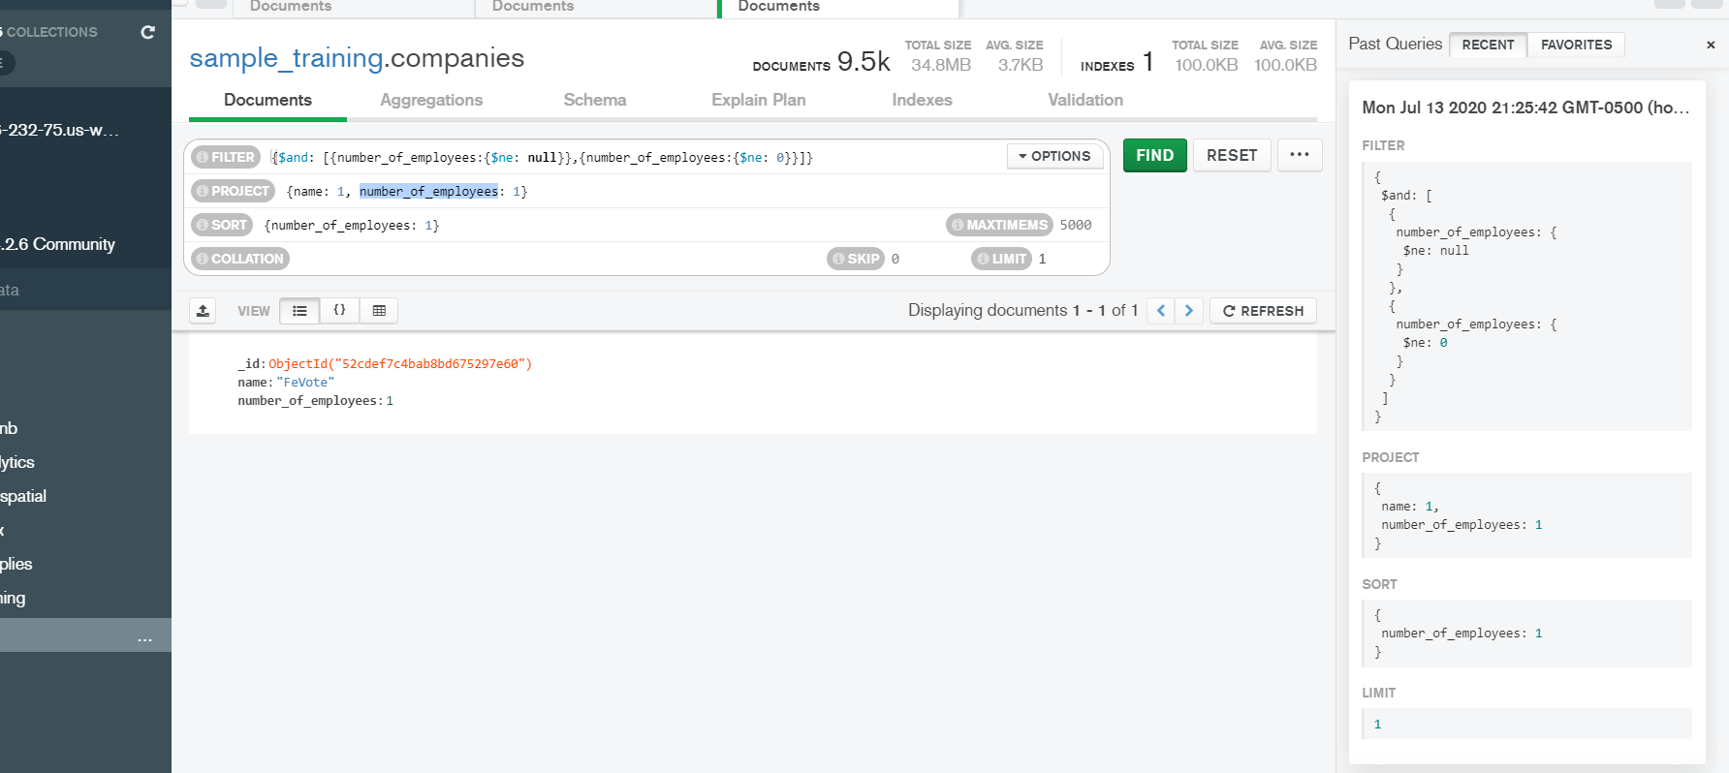

* Obtén la empresa con el mayor número de empleados.

{

filter: {

$and: [

{

number_of_employees: {

$ne: null

}

},

{

number_of_employees: {

$ne: 0

}

}

]

},

project: {

name: 1,

number_of_employees: 1

},

sort: {

number_of_employees: -1

},

limit: 1

}

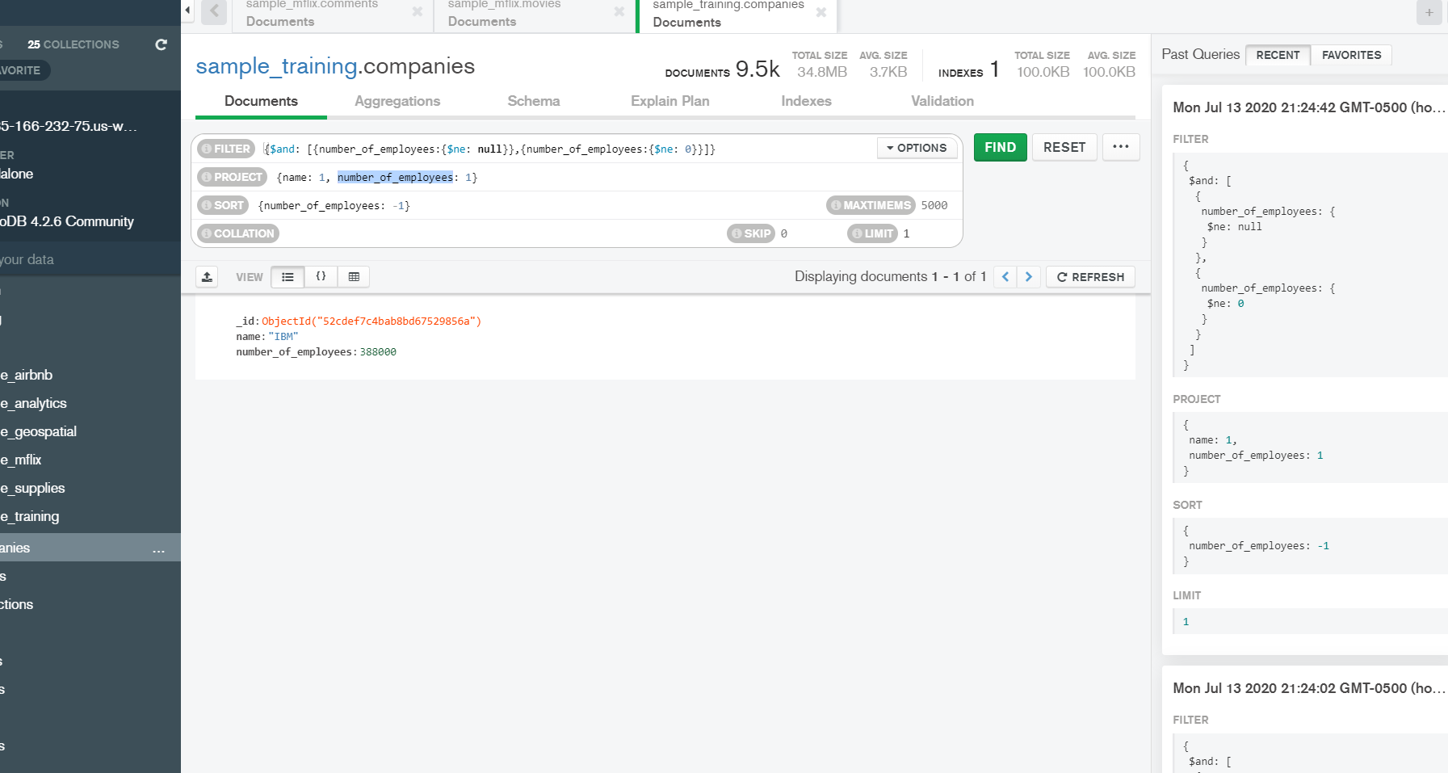

* Obtén la historia más comentada.

{

filter: {

$and: [

{

comments: {

$ne: null

}

},

{

comments: {

$ne: 0

}

}

]

},

project: {

title: 1,

comments: 1

},

sort: {

comments: -1

},

limit: 1

}

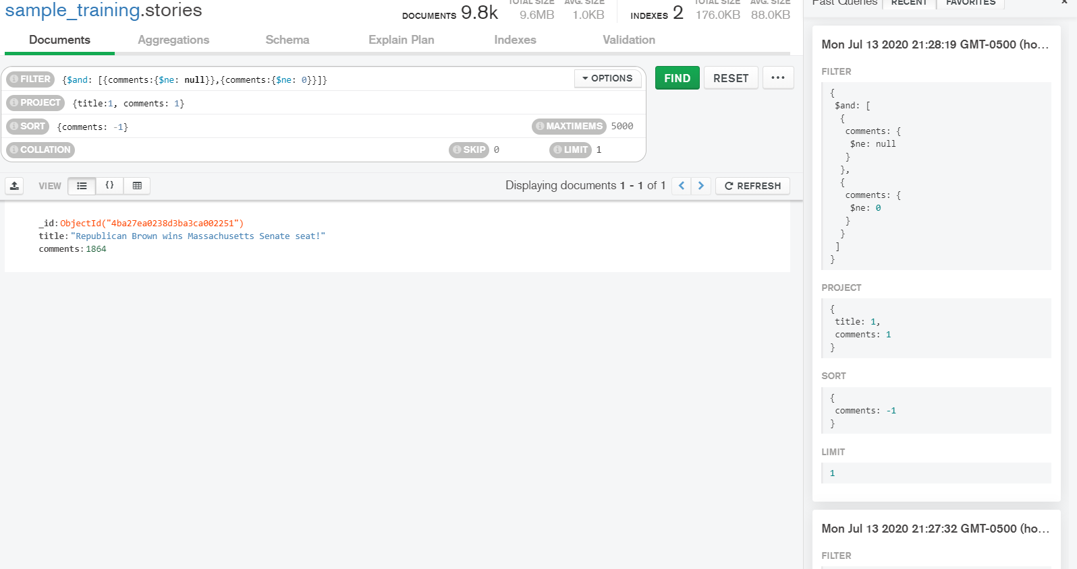

* Obtén la historia menos comentada.

{

filter: {

$and: [

{

comments: {

$ne: null

}

},

{

comments: {

$ne: 0

}

}

]

},

project: {

title: 1,

comments: 1

},

sort: {

comments: 1

},

limit: 1

}

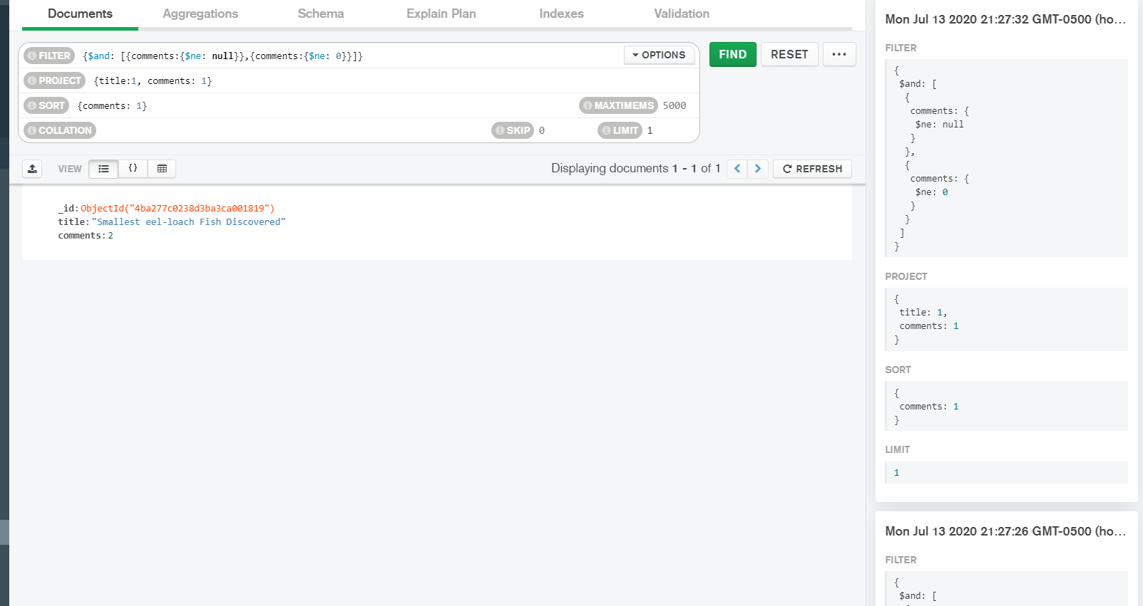

SESION 4

* Propiedades que no permitan fiestas.

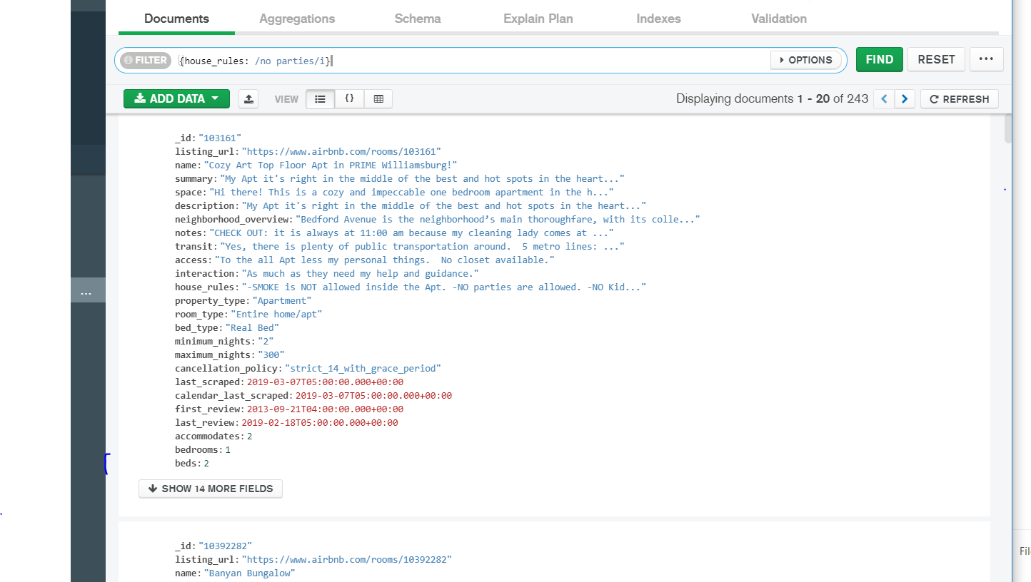

* Propiedades que admitan mascotas.

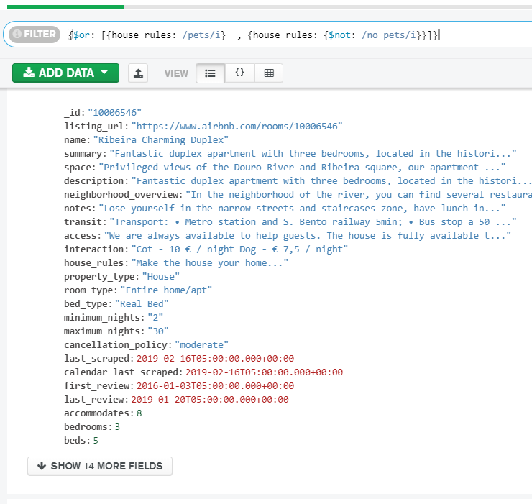

* Propiedades que no permitan fumadores.
* 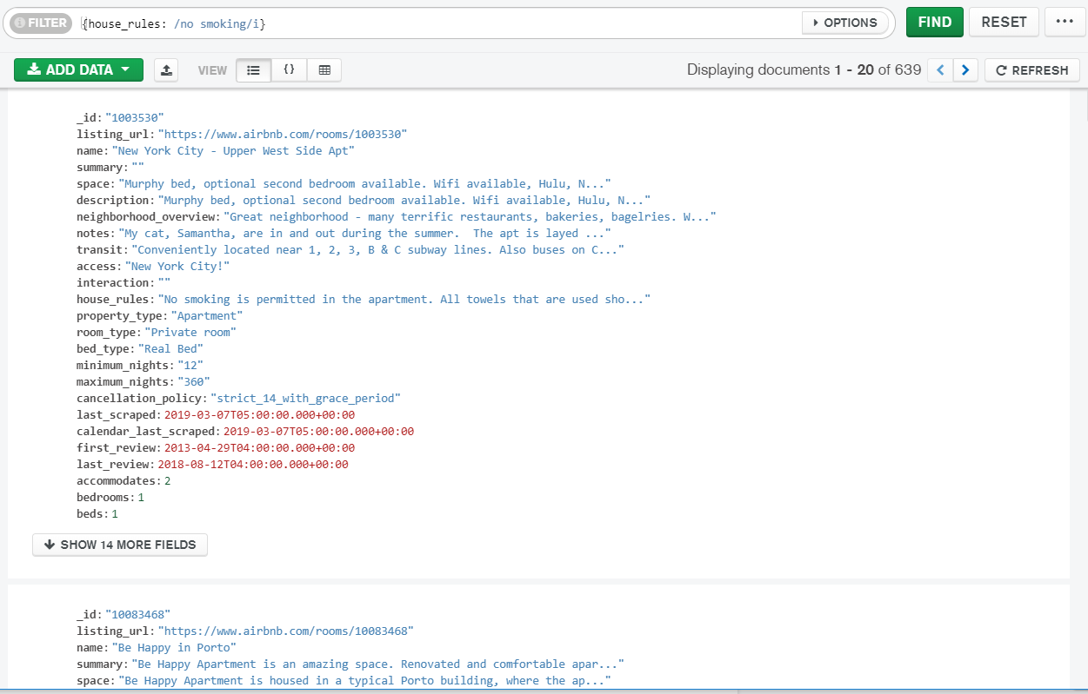
* Propiedades que no permitan fiestas ni fumadores.
* 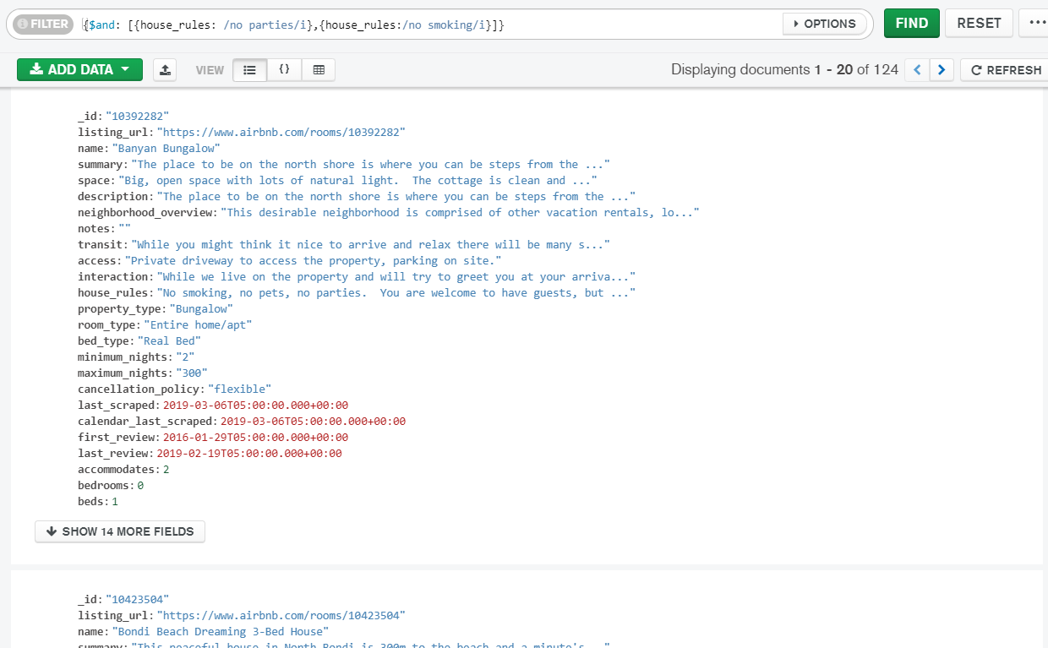

{ price: { $lte: 100 }, "address.country": "Spain", "review_scores.review_scores_rating": { $gte: 50 }, amenities: { $in: [ "Internet", "Wifi"] }, amenities: { $in: ["Elevator"] } }

Usando la colección sample_airbnb.listingsAndReviews, agrega un filtro que permita obtener todas las publicaciones que tengan 50 o más comentarios, que la valoración sea mayor o igual a 80, que cuenten con conexión a Internet vía cable y estén ubicada en Brazil.

{number_of_reviews:{$gte: 50},"review_scores.review_scores_rating":{$gte: 80}, amenities: {$in:[/Internet/]},"address.country": "Brazil"}

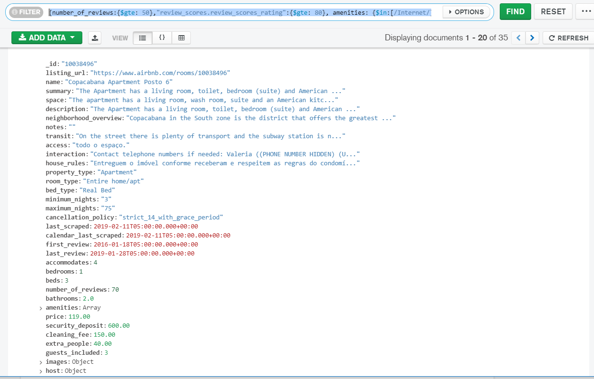

Usando la colección sample_airbnb.listingsAndReviews, mediante el uso de agregaciones, encontrar el número de publicaciones que tienen conexión a Internet, sea desde Wifi o desde cable (Ethernet)

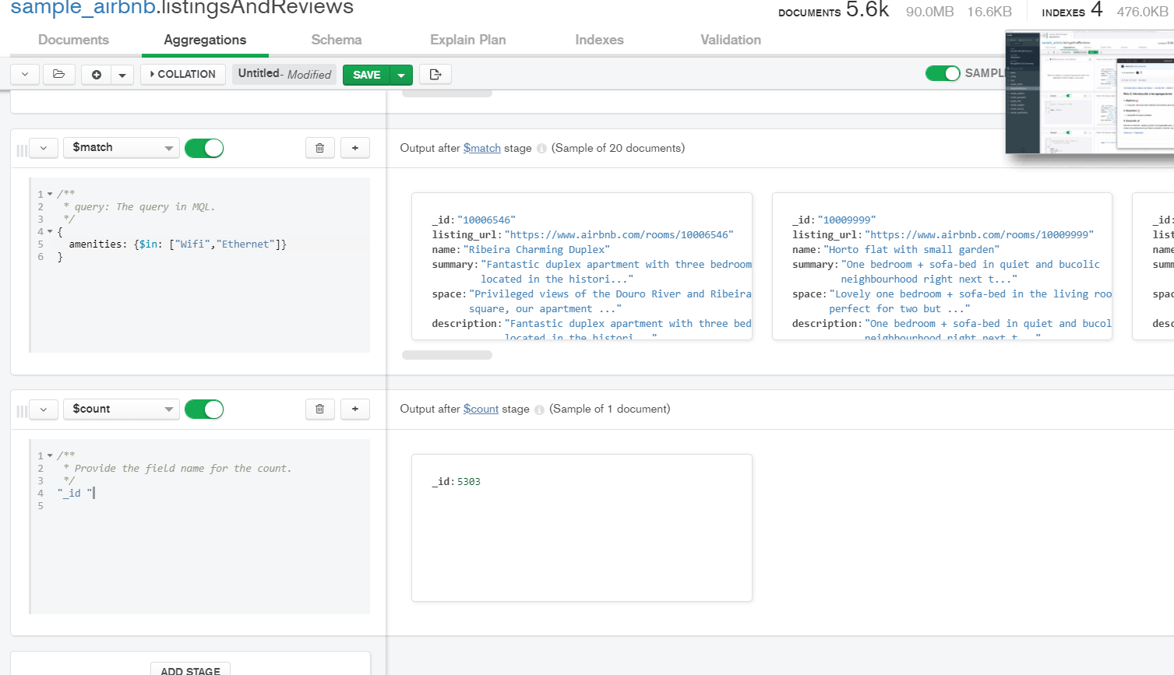

PROYECTO 4

Para este proyecto deberás practicar en el uso de agregaciones, pues serán usadas durante la siguiente sesión.

La base de datos y colección que debes usar es sample_airbnb.listingsAndReviews.

El proyecto consiste en obtener todas las publicaciones que tengan 50 o más comentarios, que la valoración sea mayor o igual a 80, que cuenten con conexión a Internet vía cable y estén ubicadas en Brazil.

[{

$match: {

number_of_reviews: {

$gte: 50

}

}

}, {

$match: {

"review_scores.review_scores_rating": {

$gte: 80

}

}

}, {

$match: {

amenities: {

$in: [/Internet/]

}

}

}, {

$match: {

"address.country": "Brazil"

}

}, {

$count: '_id '

}]

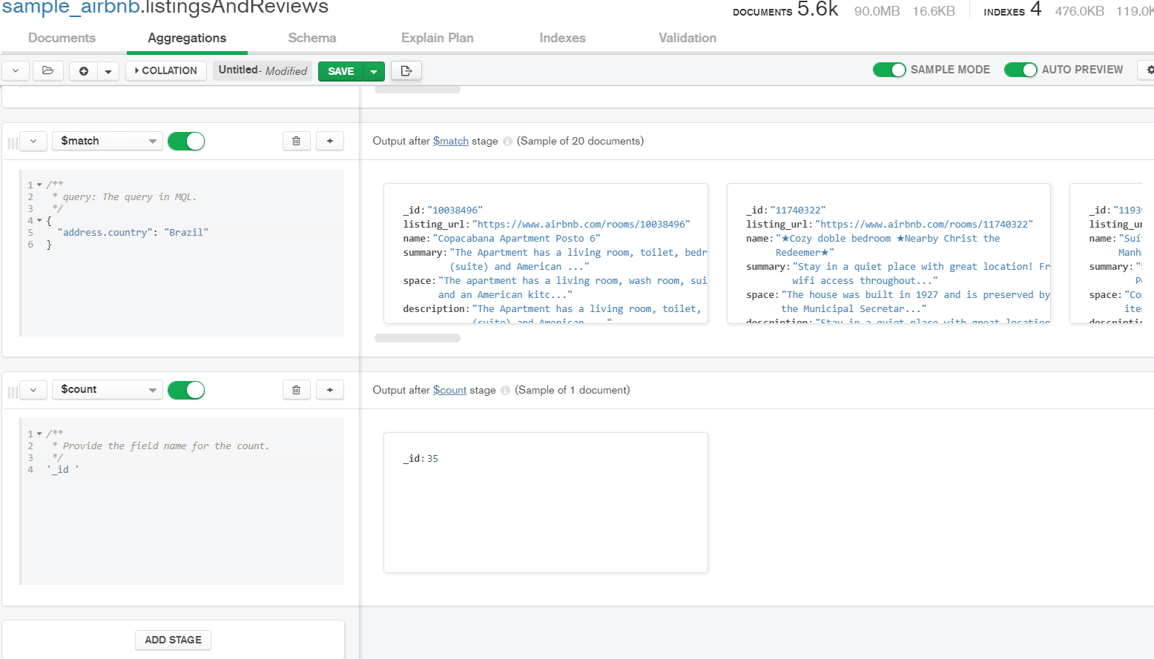

SESION 5

Reto 1

Con base en el ejemplo 1, modifica el agrupamiento para que muestre el costo promedio por habitación por país de las propiedades de tipo casa.

[{

$match: {

property_type: "House",

bedrooms: {

$gte: 1

}

}

}, {

$addFields: {

costo_recamara: {

$divide: ['$price', '$bedrooms']

}

}

}, {

$group: {

_id: "$address.country",

recamaras: {

$sum: 1

},

total: {

$sum: "$costo_recamara"

}

}

}, {

$addFields: {

pais: "$_id",

costo_pais: {

$divide: ['$total', '$recamaras']

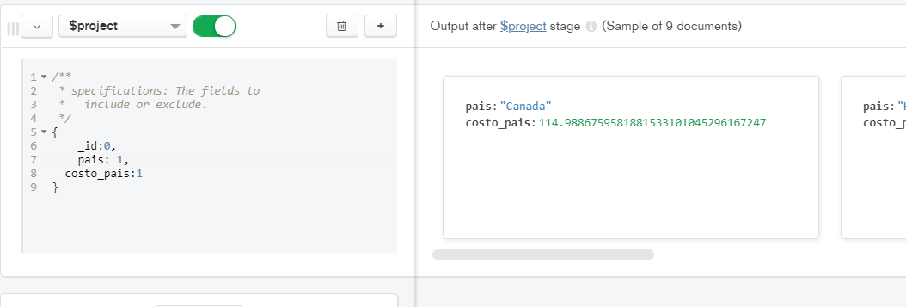

Reto 2

[{

$lookup: {

from: 'users',

localField: 'email',

foreignField: 'email',

as: 'usuario'

}

}, {

$addFields: {

usuario_objeto: {

$arrayElemAt: ["$usuario", 0]

}

}

}, {

$addFields: {

usuario_password: "$usuario_objeto.password"

}

}, {

$project: {

_id: 0,

name: 1,

email: 1,

usuario_password: 1

}

}]

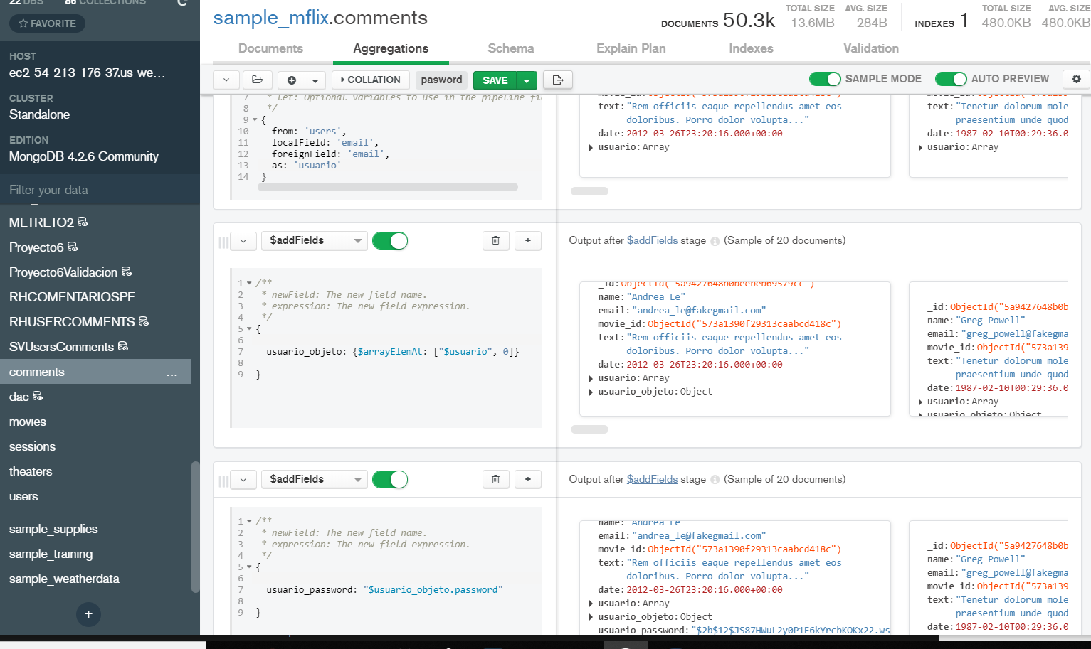

Reto 3

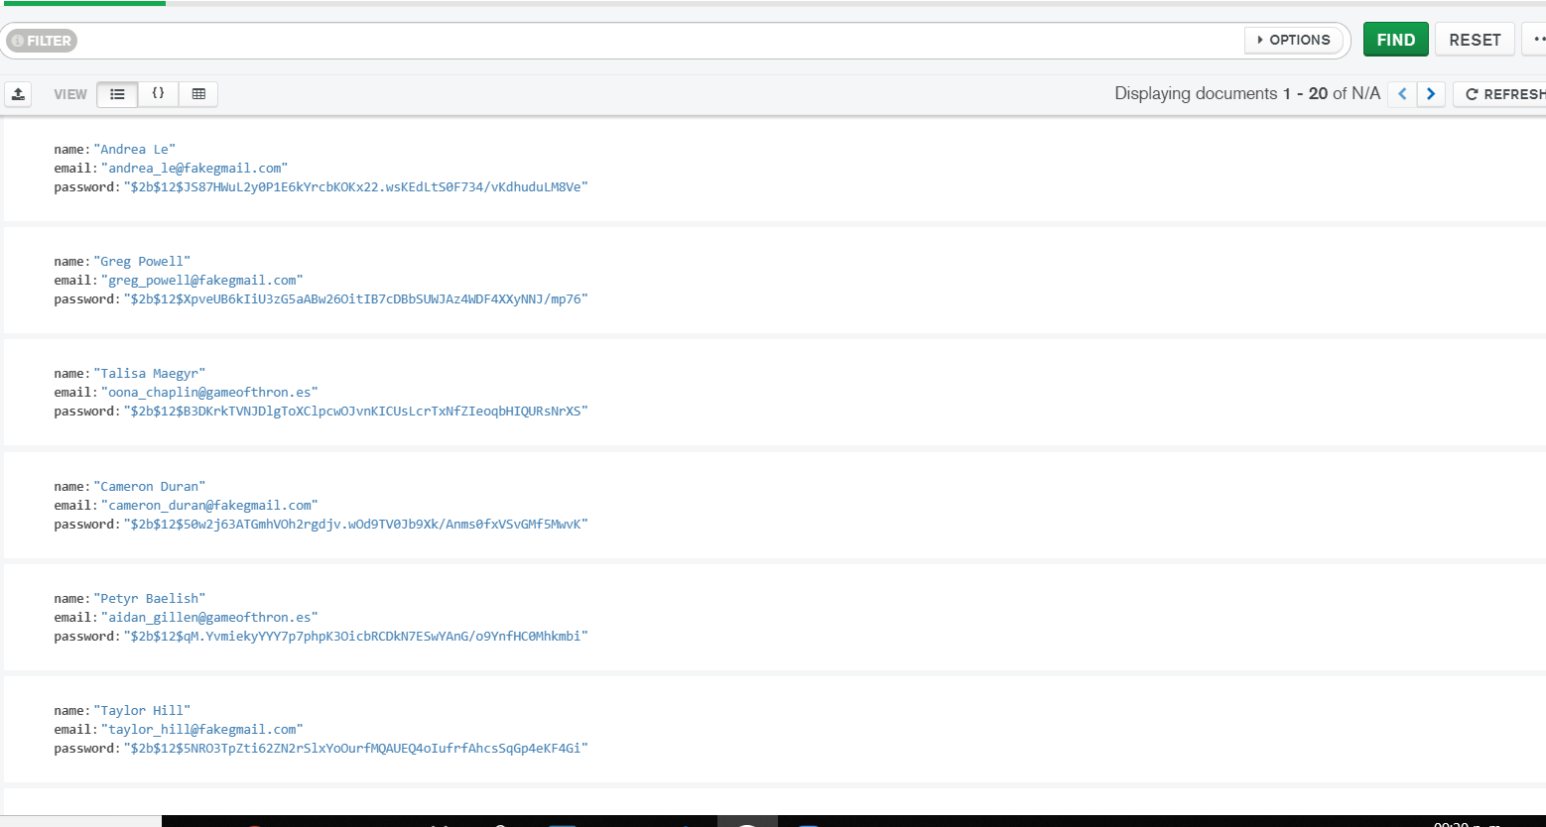

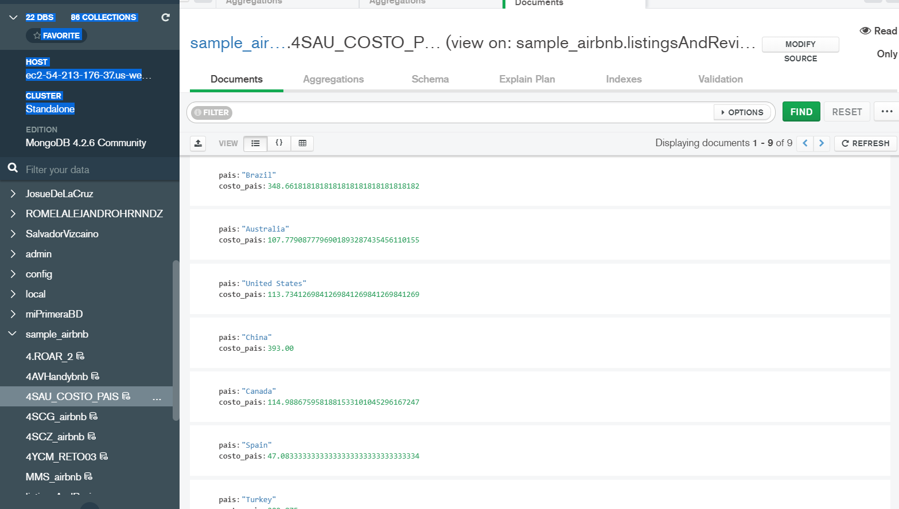

PROYECTO 5

[{

$unwind: {

path: "$genres",

}

}, {

$unwind: {

path: "$countries"

}

}, {

$group: {

_id: {

age: "$genres",

pais: "$countries"

},

Peliculas: {

$sum: 1

}

}

}]

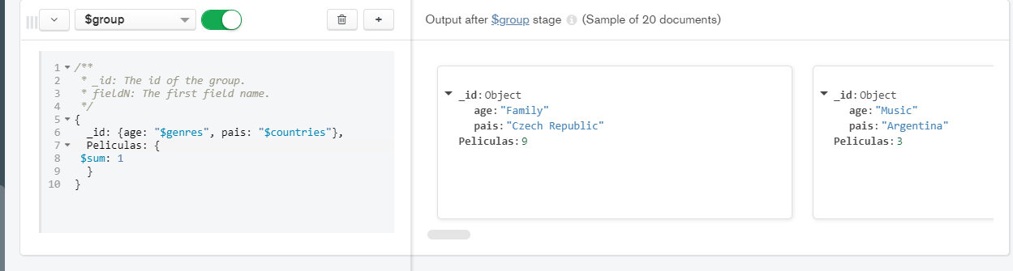

SESION 6

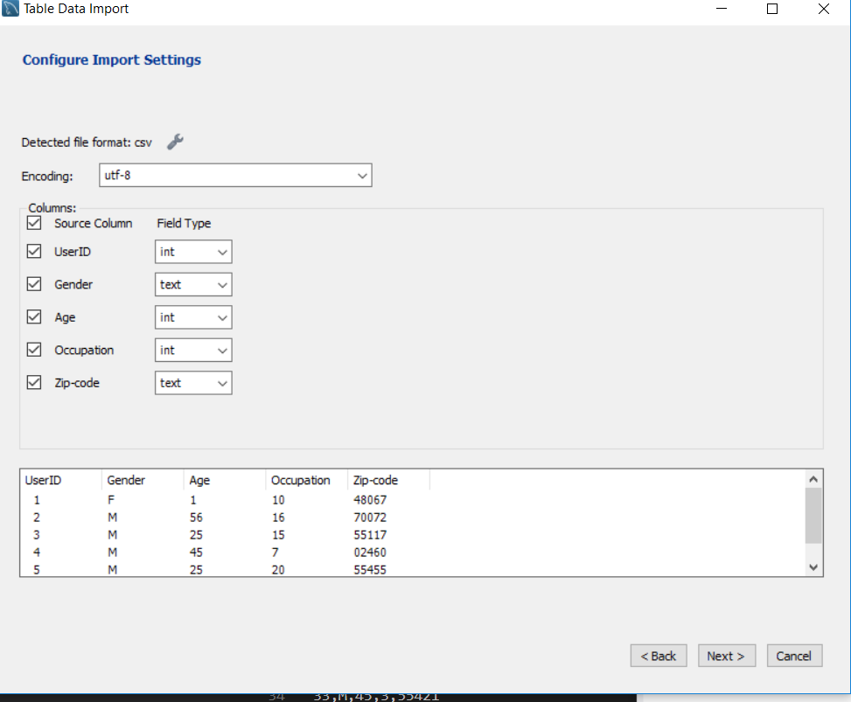

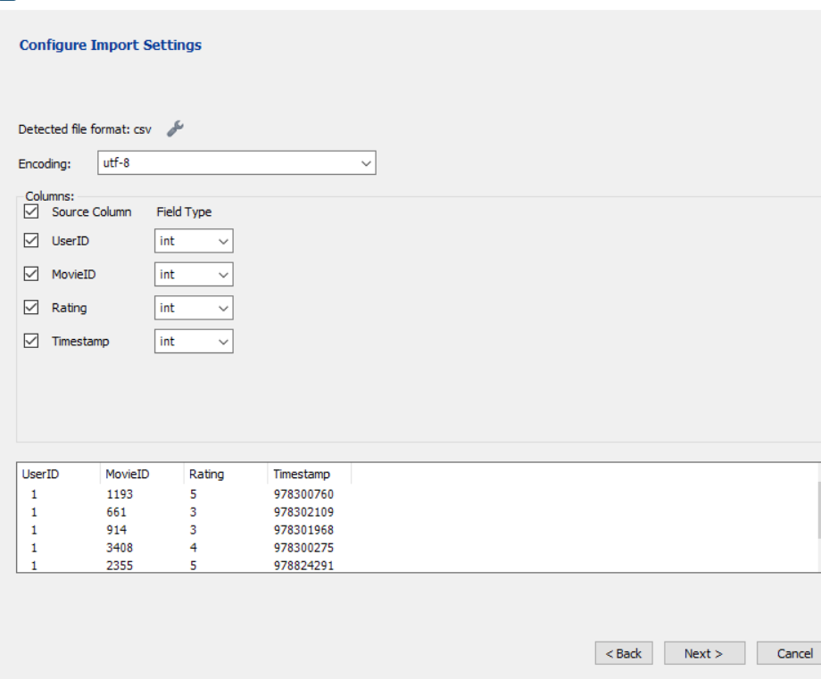

PROYECTO 6

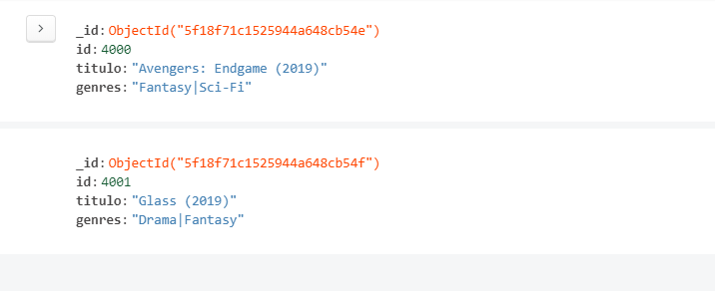

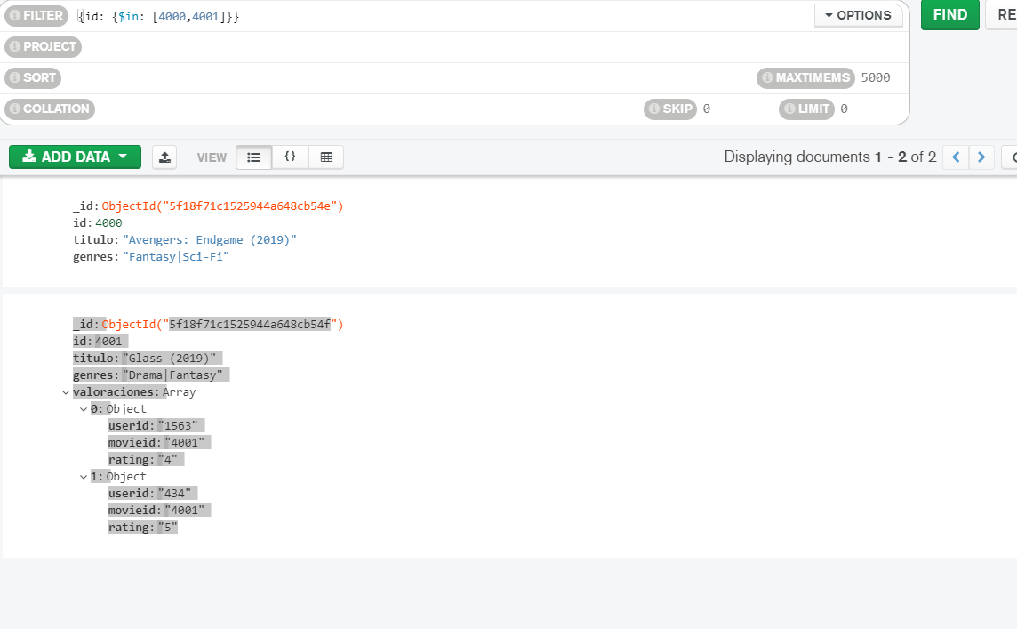

SESION 8

Reto 1

[{$match: {

$and: [

{Latitude:{$gte: 19.5}},

{Latitude:{$lte: 19.5}},

{Longitude:{$gte: -99.2}},

{Longitude:{$lte: -99.2}}

]

}}]

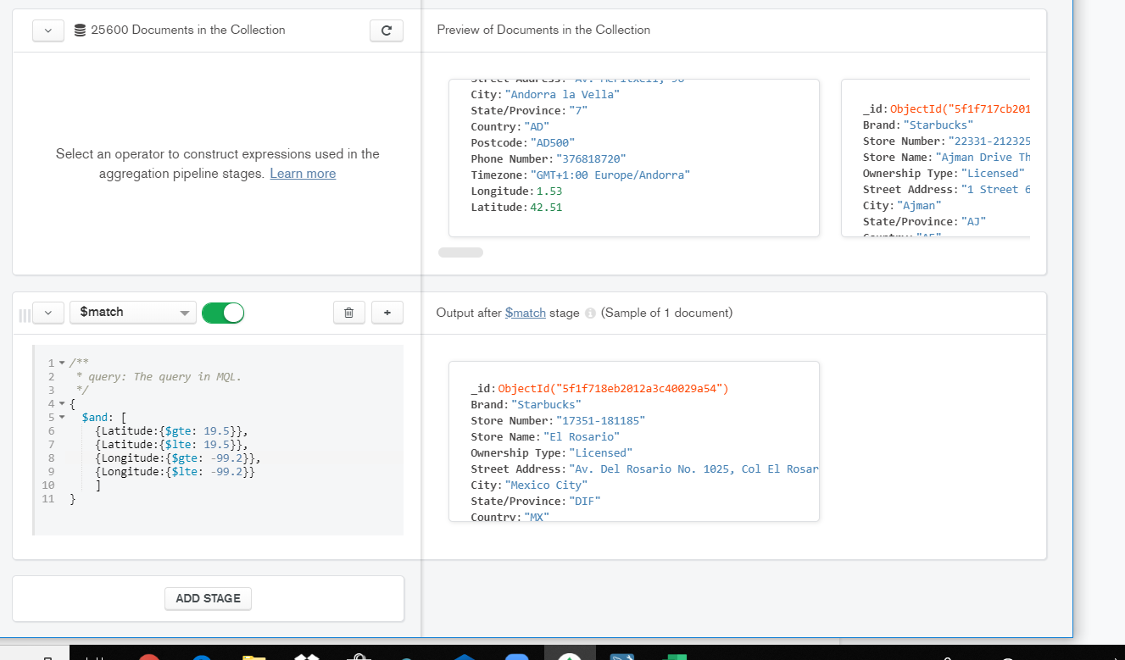

Reto 2

* ¿Cuál fue el país con mayor número de muertes?

[{$group: {

_id: '$Country',

Casos: {

$sum: '$Cases'

},

Muertes: {$sum: '$Deaths'}

}}, {$sort: {

Muertes: -1

}}, {$match: {

_id: {$nin: [/Grand Total/]}

}}, {$limit: 1}]

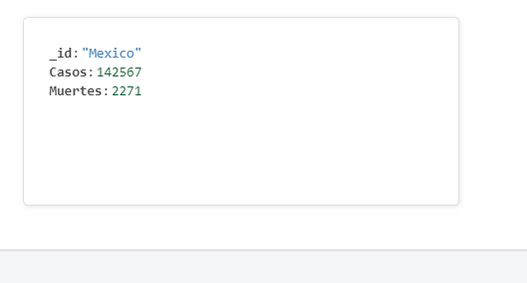

* ¿Cuál fue el país con menor número de muertes?

[{$group: {

_id: '$Country',

Casos: {

$sum: '$Cases'

},

Muertes: {$sum: '$Deaths'}

}}, {$sort: {

Muertes: 1

}}, {$match: {

_id: {$nin: [/Grand Total/]}

}}, {$limit: 1}]

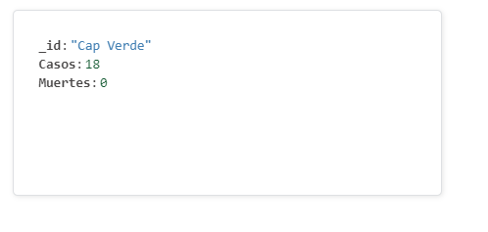

* ¿Cuál fue el país con el mayor número de casos?

[{$group: {

_id: '$Country',

Casos: {

$sum: '$Cases'

},

Muertes: {$sum: '$Deaths'}

}}, {$sort: {

Casos: -1

}}, {$match: {

_id: {$nin: [/Grand Total/]}

}}, {$limit: 1}]

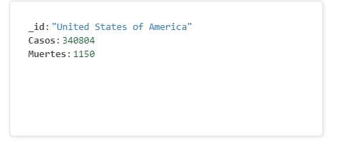

* ¿Cuál fue el país con el menor número de casos?

[{$group: {

_id: '$Country',

Casos: {

$sum: '$Cases'

},

Muertes: {$sum: '$Deaths'}

}}, {$sort: {

Casos: 1

}}, {$match: {

_id: {$nin: [/Grand Total/]}

}}, {$limit: 1}]

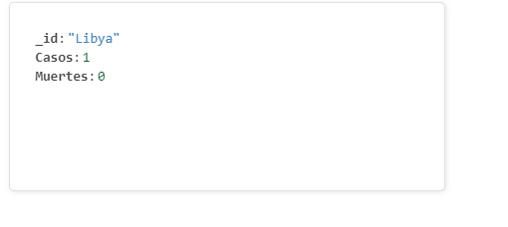

* ¿Cuál fue el número de muertes promedio?

[{$group: {

_id: '$Country',

Casos: {

$sum: '$Cases'

},

Muertes: {$sum: '$Deaths'}

}

}, {$match: {

_id: {$nin: [/Grand Total/]}

}}, {$group: {

_id: null,

Casos: {

$sum: '$Casos'

},

Muertes: {$sum: '$Muertes'},

Paises: {$sum: 1}

}}, {$addFields: {

Muertes_prom: {$divide: ['$Muertes', '$Paises']}

}}, {$project: {

_id:0,

Muertes_prom: 1

}}]

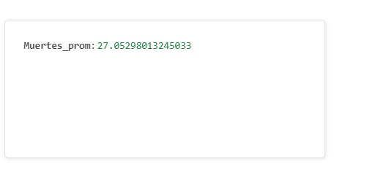

* ¿Cuál fue el número de casos promedio?

[{$group: {

_id: '$Country',

Casos: {

$sum: '$Cases'

},

Muertes: {$sum: '$Deaths'}

}

}, {$match: {

_id: {$nin: [/Grand Total/]}

}}, {$group: {

_id: null,

Casos: {

$sum: '$Casos'

},

Muertes: {$sum: '$Muertes'},

Paises: {$sum: 1}

}}, {$addFields: {

Casos_prom: {$divide: ['$Casos', '$Paises']}

}}, {$project: {

_id:0,

Casos_prom:1

}}]

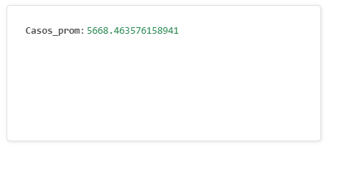

* Top 5 de países con más muertes

[{$group: {

_id: '$Country',

Casos: {

$sum: '$Cases'

},

Muertes: {$sum: '$Deaths'}

}

}, {$match: {

_id: {$nin: [/Grand Total/]}

}}, {$sort: {

Muertes: -1

}}, {$limit: 5}]

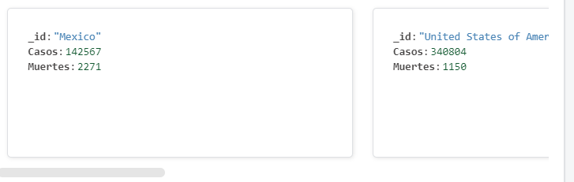

* Top 5 de países con menos muertes

[{$group: {

_id: '$Country',

Casos: {

$sum: '$Cases'

},

Muertes: {$sum: '$Deaths'}

}

}, {$match: {

_id: {$nin: [/Grand Total/]}

}}, {$sort: {

Muertes: 1

}}, {$limit: 5}]

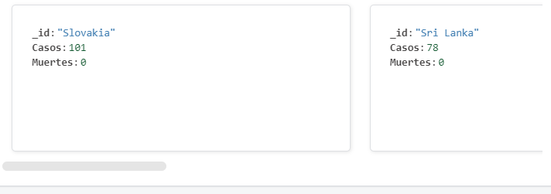

RETO 3

* ¿Cuál es país con mayor número de casos?

[{$group: {

_id: '$Region',

Casos: {

$sum: '$Confirmed'

},

Muertes: {

$sum: '$Deaths'

}

}}, {$sort: {

Casos: -1

}}, {$limit: 1}]

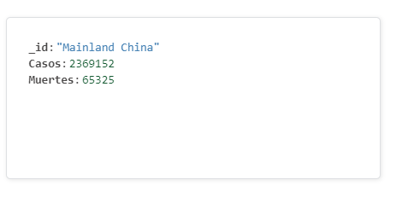

* ¿Cuál es el país con mayor número de muertes?

[{$group: {

_id: '$Region',

Casos: {

$sum: '$Confirmed'

},

Muertes: {

$sum: '$Deaths'

}

}}, {$sort: {

Muertes: -1

}}, {$limit: 1}]

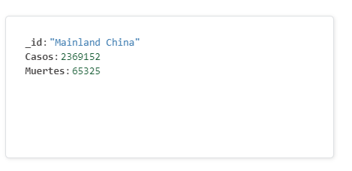

* Usando las coordenadas, encuentra el epicentro del virus.

[{$group: {

_id: '$Province',

Lat: {

$max: '$Lat'

},

Long: {

$max: '$Long'

}

}}, {$group: {

_id: null,

TLat: {

$sum: '$Lat'

},

TLong: {

$sum: '$Long'

}

,

TP: {

$sum: 1

}

}

}, {$addFields: {

Prom_lat: {$divide: ['$TLat','$TP']},

Prom_Lon: {$divide: ['$TLong','$TP']}

}}, {$project: {

Prom_lat: 1,

Prom_Lon:1

}}]

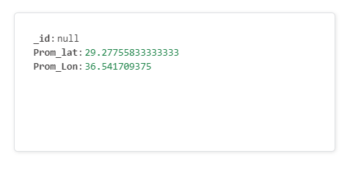

* Usando el epicentro, encuentra las 5 regiones más cercanas a dicho epicentro

POSTWORK

189.216.106.130/32

Diagrama

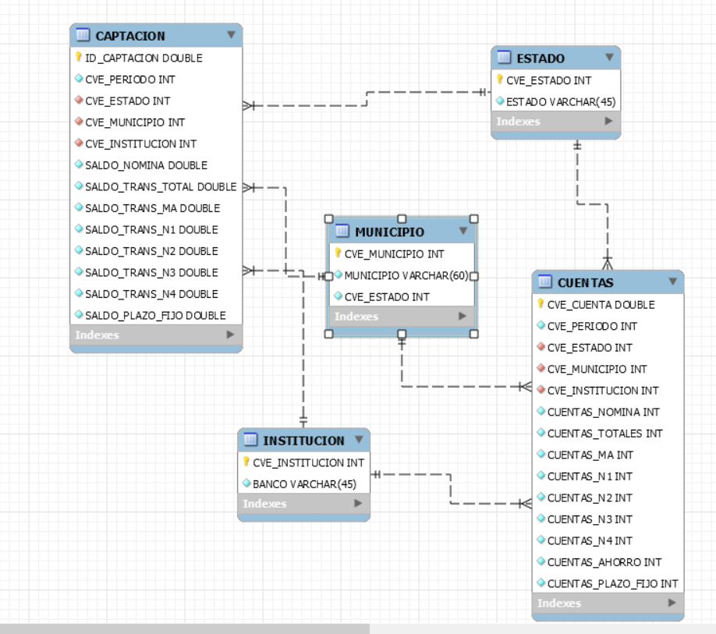

SQLWORKBENCH

1.1 Usando la base de datos SA, mostrar las tablas que contienen y la estructura de la tabla "cuenta"

USE SA;

SHOW TABLES;

DESCRIBE CUENTAS;

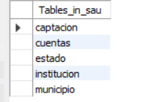

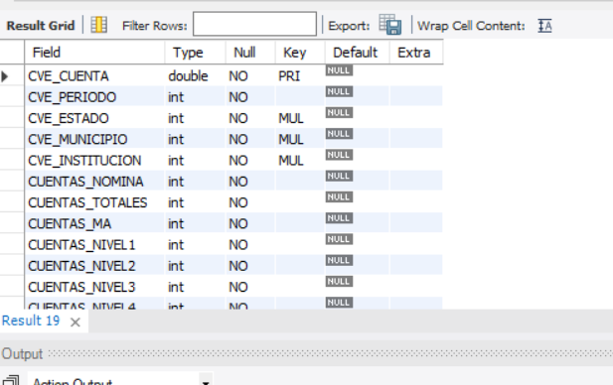

1.2 Cuáles son los municipios del estado 4

SELECT *

FROM MUNICIPIO

WHERE num_estado = 4

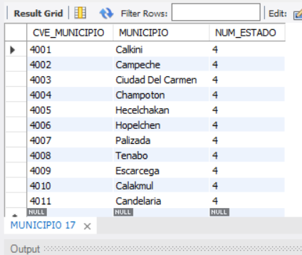

1.3 Cuáles son los banco y que saldo total de cuentas transaccionales que se tienen en mayo del 2020 (202005), que no tengan saldo de plazo fijo y que sean del municipio 2002

SELECT

CVE_INSTITUCION,

SALDO_TRANS_TOTAL

from CAPTACION

WHERE CVE_PERIODO = 202005

AND CVE_MUNICIPIO = 2002

AND SALDO_PLAZO_FIJO > 0

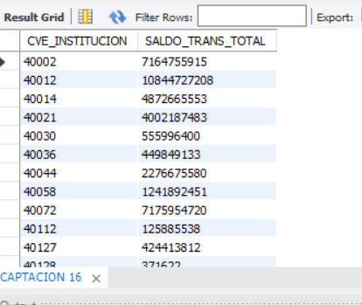

1.4 Cual es el top 9 de bancos que tienen más cuentas nivel 2 en abril y que sean del municipio 09014

SELECT

CVE_INSTITUCION,

CUENTAS_NIVEL2

FROM CUENTAS

WHERE CVE_MUNICIPIO = 9014

AND CVE_PERIODO = 202004

order by CUENTAS_NIVEL2 desc limit 9

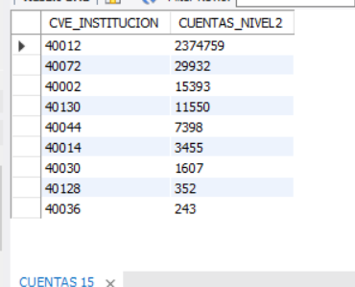

1.5 ¿Cuáles son los 20 municipios con menos saldo de plazo fijo del banco 40012 en enero del 2020?

select

CVE_MUNICIPIO,

SALDO_PLAZO_FIJO

from CAPTACION

WHERE CVE_INSTITUCION = 40012

AND CVE_PERIODO = 202001

AND SALDO_PLAZO_FIJO>0

ORDER BY SALDO_PLAZO_FIJO

limit 20

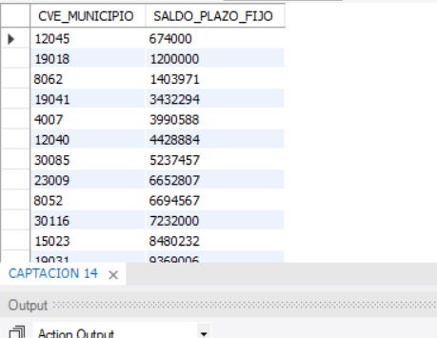

2.1 Sacar todos los municipios que empiezen con 'Ch'

SELECT MUNICIPIO

FROM MUNICIPIO

WHERE MUNICIPIO LIKE 'Ch%'

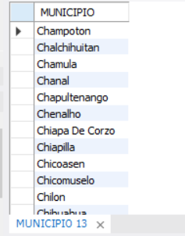

2.2 Obtener el total de cuentas (Nomina, plazo fijo y transaccionales) en mayo del 2020 y el total general de estas

select

SUM(CUENTAS_TOTALES) AS CUENTAS_TRANSACCIONALES,

SUM(CUENTAS_NOMINA) AS NOMINA,

SUM(CUENTAS_PLAZOFIJO) AS PLAZO_FIJO,

SUM(CUENTAS_TOTALES) + SUM(CUENTAS_NOMINA) + SUM(CUENTAS_PLAZOFIJO) AS TOTAL_GENERAL

FROM

CUENTAS

WHERE CVE_PERIODO = 202005

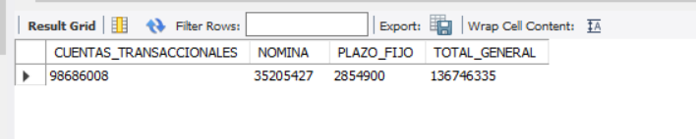

2.3 Obtener el total de saldo de plazo fijo que hay por institución en cada periodo y el numero de municipios en donde estan

Select

CVE_PERIODO,

CVE_INSTITUCION,

SUM(SALDO_PLAZO_FIJO) AS SALDO_PLAZO_FIJO,

COUNT(CVE_MUNICIPIO) AS MUNICIPIO

from CAPTACION

WHERE SALDO_PLAZO_FIJO > 0

group by

CVE_PERIODO,

CVE_INSTITUCION

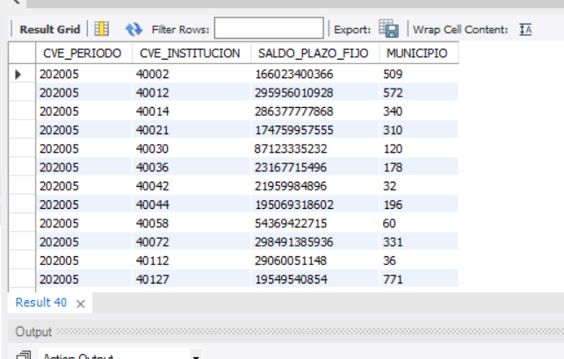

2.4 Cual es el nombre las instituciones bancarias que no tienen saldo plazo fijo en el municipio 2002 o tienen cuenta nivel 3 en cualquier periodo

SELECT BANCO

FROM INSTITUCION

WHERE CVE_INSTITUCION IN

(select cve_institucion

FROM

CAPTACION

where SALDO_PLAZO_FIJO > 0

AND CVE_MUNICIPIO = 2002)

OR CVE_INSTITUCION IN

(select

cve_institucion

FROM CUENTAS

WHERE CUENTAS_NIVEL3 > 0)

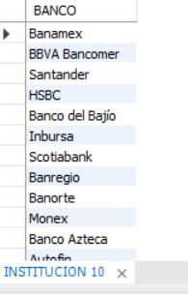

2.5 ¿Cuál es el total de cuentas de Compartamos que se tienen por estado y en cuantos municipios tienen en mayo?

SELECT

CVE_ESTADO,

SUM(CUENTAS_TOTALES) AS CUENTAS,

COUNT(CVE_MUNICIPIO) AS MUNICIPIOS

FROM CUENTAS

WHERE CVE_PERIODO = 202005

AND CUENTAS_TOTALES > 0

AND CVE_INSTITUCION = (Select CVE_INSTITUCION

from INSTITUCION

WHERE BANCO LIKE '%compartamos%')

GROUP BY CVE_ESTADO

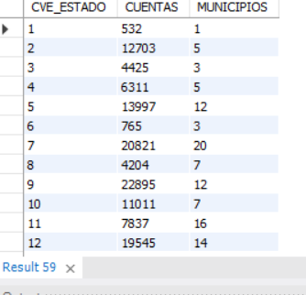

3.1 Cuáles son los 3 bancos con más saldo de nomina de febrero 2020

select

B.BANCO,

C.NOMINA AS SALDO

from

(

SELECT

CVE_INSTITUCION,

SUM(SALDO_NOMINA) AS NOMINA

FROM

CAPTACION

WHERE CVE_PERIODO = 202002

GROUP BY CVE_INSTITUCION

) AS C

LEFT JOIN INSTITUCION B

ON C.CVE_INSTITUCION = B.CVE_INSTITUCION

ORDER BY C.NOMINA DESC LIMIT 3

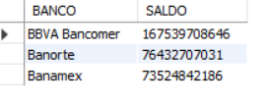

3.2 Cuántos bancos tienen al menos una cuenta N4 por municipio y estado al cierre de mayo

SELECT

E.ESTADO,

M.MUNICIPIO,

BANCOS

FROM

(

SELECT

COUNT(CVE_INSTITUCION) AS BANCOS,

CVE_MUNICIPIO,

CVE_ESTADO

from CUENTAS

WHERE CUENTAS_TOTALES > 0

AND CVE_PERIODO = 202005

GROUP BY

CVE_MUNICIPIO,

CVE_ESTADO

) AS C

LEFT JOIN

MUNICIPIO AS M

ON M.CVE_MUNICIPIO = C.CVE_MUNICIPIO

LEFT JOIN

ESTADO AS E

ON E.CVE_ESTADO = C.CVE_ESTADO

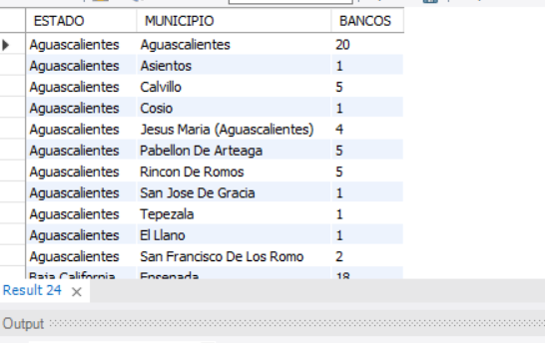

3.3 Usando la consulta anterior obtener el saldo total que hay por cada municipio

SELECT

E.ESTADO,

M.MUNICIPIO,

BANCOS,

S.SALDO

FROM

(

SELECT

COUNT(CVE_INSTITUCION) AS BANCOS,

CVE_MUNICIPIO,

CVE_ESTADO

from CUENTAS

WHERE CUENTAS_TOTALES > 0

AND CVE_PERIODO = 202005

GROUP BY

CVE_MUNICIPIO,

CVE_ESTADO

) AS C

LEFT JOIN

MUNICIPIO AS M

ON M.CVE_MUNICIPIO = C.CVE_MUNICIPIO

LEFT JOIN

ESTADO AS E

ON E.CVE_ESTADO = C.CVE_ESTADO

LEFT JOIN

(SELECT

CVE_MUNICIPIO,

SUM(SALDO_TRANS_TOTAL) AS SALDO

from CAPTACION

WHERE CVE_PERIODO = 202005

GROUP BY

CVE_MUNICIPIO,

CVE_ESTADO

) AS S

ON S.CVE_MUNICIPIO = C.CVE_MUNICIPIO

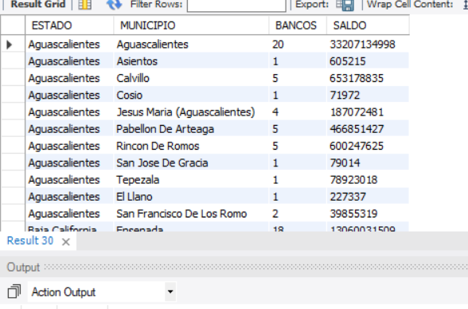

3.4 Hacer la consulta anterior usando vistas

CREATE VIEW TBANCOS_MAYO AS

(

SELECT

COUNT(CVE_INSTITUCION) AS BANCOS,

CVE_MUNICIPIO,

CVE_ESTADO

from CUENTAS

WHERE CUENTAS_TOTALES > 0

AND CVE_PERIODO = 202005

GROUP BY

CVE_MUNICIPIO,

CVE_ESTADO

);

CREATE VIEW TSALDO_MAYO AS

(

SELECT

CVE_MUNICIPIO,

SUM(SALDO_TRANS_TOTAL) AS SALDO

from CAPTACION

WHERE CVE_PERIODO = 202005

GROUP BY

CVE_MUNICIPIO,

CVE_ESTADO

);

SELECT

E.ESTADO,

M.MUNICIPIO,

BANCOS,

S.SALDO

FROM TBANCOS_MAYO AS C

LEFT JOIN

MUNICIPIO AS M

ON M.CVE_MUNICIPIO = C.CVE_MUNICIPIO

LEFT JOIN

ESTADO AS E

ON E.CVE_ESTADO = C.CVE_ESTADO

LEFT JOIN

TSALDO_MAYO

AS S

ON S.CVE_MUNICIPIO = C.CVE_MUNICIPIO;

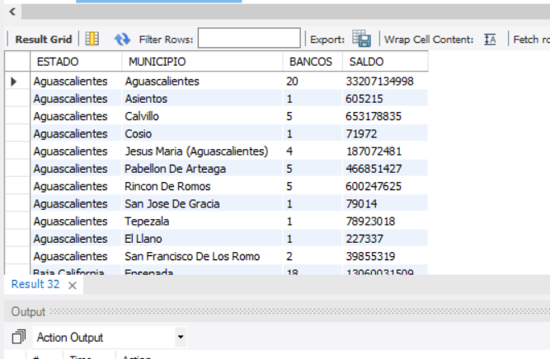

3.5 Usando el ejercicio anterior, pero que se muestre el total de cuentas que había en mayo

CREATE VIEW TBANCOS_MAYO AS

(

SELECT

COUNT(CVE_INSTITUCION) AS BANCOS,

CVE_MUNICIPIO,

CVE_ESTADO

from CUENTAS

WHERE CUENTAS_TOTALES > 0

AND CVE_PERIODO = 202005

GROUP BY

CVE_MUNICIPIO,

CVE_ESTADO

);

CREATE VIEW TSALDO_MAYO AS

(

SELECT

CVE_MUNICIPIO,

SUM(SALDO_TRANS_TOTAL) AS SALDO

from CAPTACION

WHERE CVE_PERIODO = 202005

GROUP BY

CVE_MUNICIPIO,

CVE_ESTADO

);

CREATE VIEW TCUENTAS_MAYO AS

(

SELECT

CVE_MUNICIPIO,

SUM(CUENTAS_TOTALES) AS CUENTAS

from CUENTAS

WHERE CVE_PERIODO = 202005

GROUP BY

CVE_MUNICIPIO,

CVE_ESTADO

);

SELECT

E.ESTADO,

M.MUNICIPIO,

B.BANCOS,

S.SALDO,

C.CUENTAS

FROM TBANCOS_MAYO AS B

LEFT JOIN

MUNICIPIO AS M

ON M.CVE_MUNICIPIO = B.CVE_MUNICIPIO

LEFT JOIN

ESTADO AS E

ON E.CVE_ESTADO = B.CVE_ESTADO

LEFT JOIN

TSALDO_MAYO

AS S

ON S.CVE_MUNICIPIO = B.CVE_MUNICIPIO

LEFT JOIN

TCUENTAS_MAYO

AS C

ON C.CVE_MUNICIPIO = B.CVE_MUNICIPIO

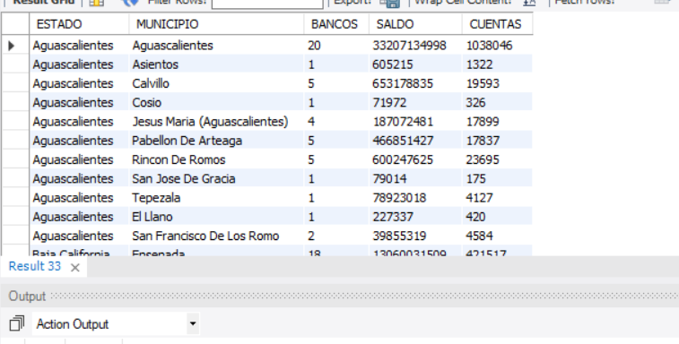

MONGO

4.1 Mostrar los datos de cuentas totales y de instituciones

{

CVE_INSTITUCION: 1,

CUENTAS_TOTALES: 1

}

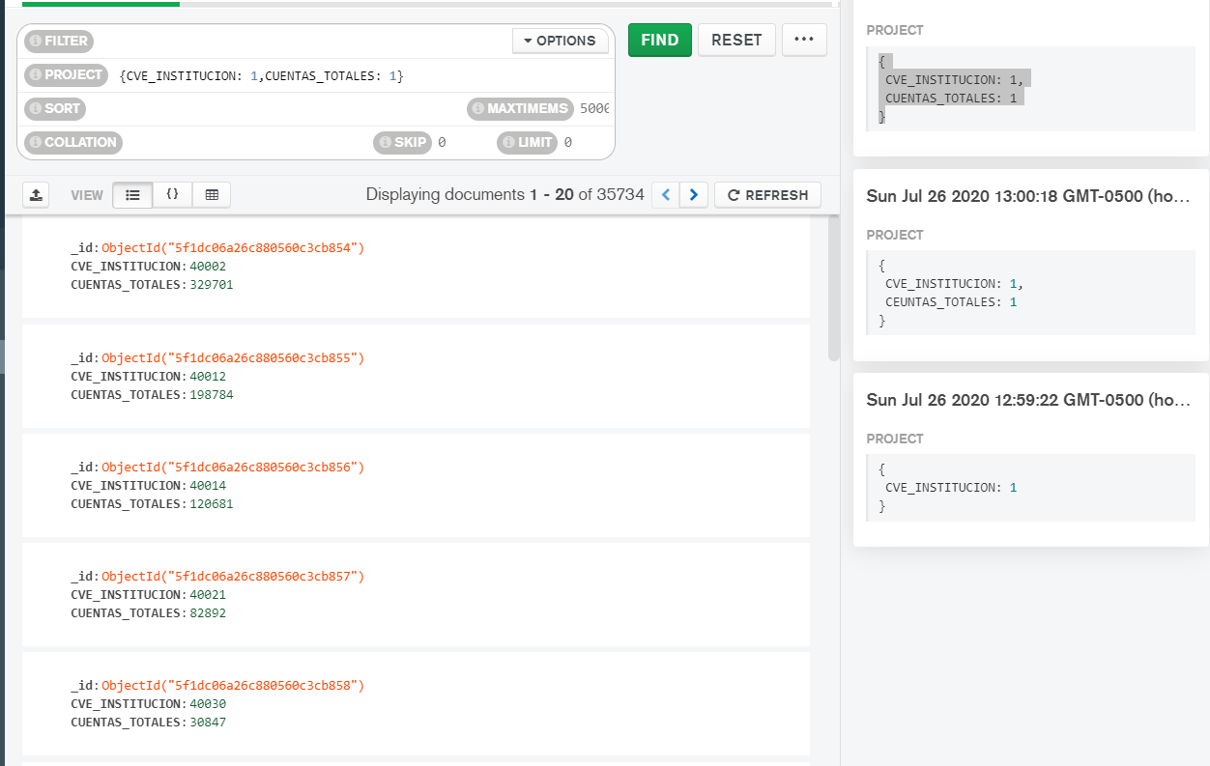

4.2 ¿Cuáles son los municipios del estado 4?

* **FILTER**

{

CVE_ESTADO: 4

* }
* **PROJECT**

{

_id: 0,

MUNICIPIO: 1

* }

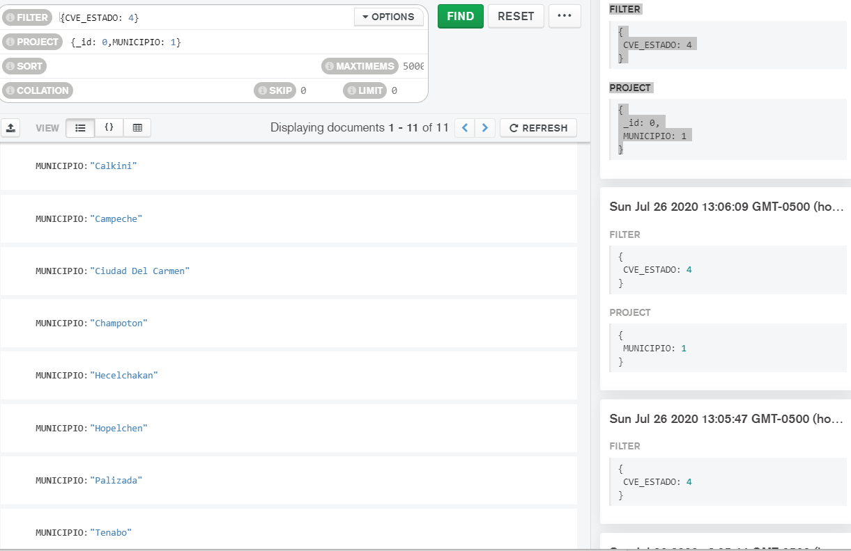

4.3 ¿Cuáles son los banco y que saldo total de cuentas transaccionales que se tienen en mayo del 2020 (202005), que no tengan saldo de plazo fijo y que sean del municipio 2002?

* **FILTER**

{

CVE_MUNICIPIO: 2002,

SALDO_PLAZO_FIJO: {

$gt: 0

},

CVE_PERIODO: 202005

* }
* **PROJECT**

{

_id: 0,

CVE_INSTITUCION: 1,

SALDO_TRANS_TOTAL: 1

* }

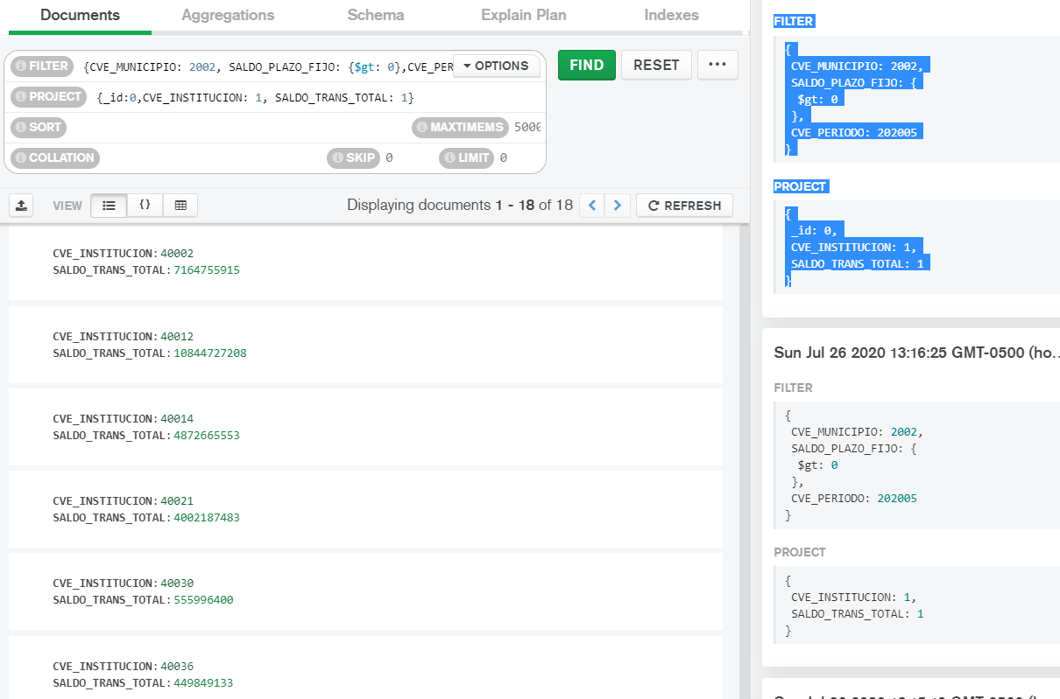

4.4 ¿Cuál es el top 9 de bancos que tienen más cuentas nivel 2 en abril y que sean del municipio 09014?

**FILTER**

{

CVE_PERIODO: 202004,

CVE_MUNICIPIO: 9014

}

**PROJECT**

{

_id: 0,

CVE_INSTITUCION: 1

}

**SORT**

{

CUENTAS_NIVEL2: -1

}

**LIMIT**

9

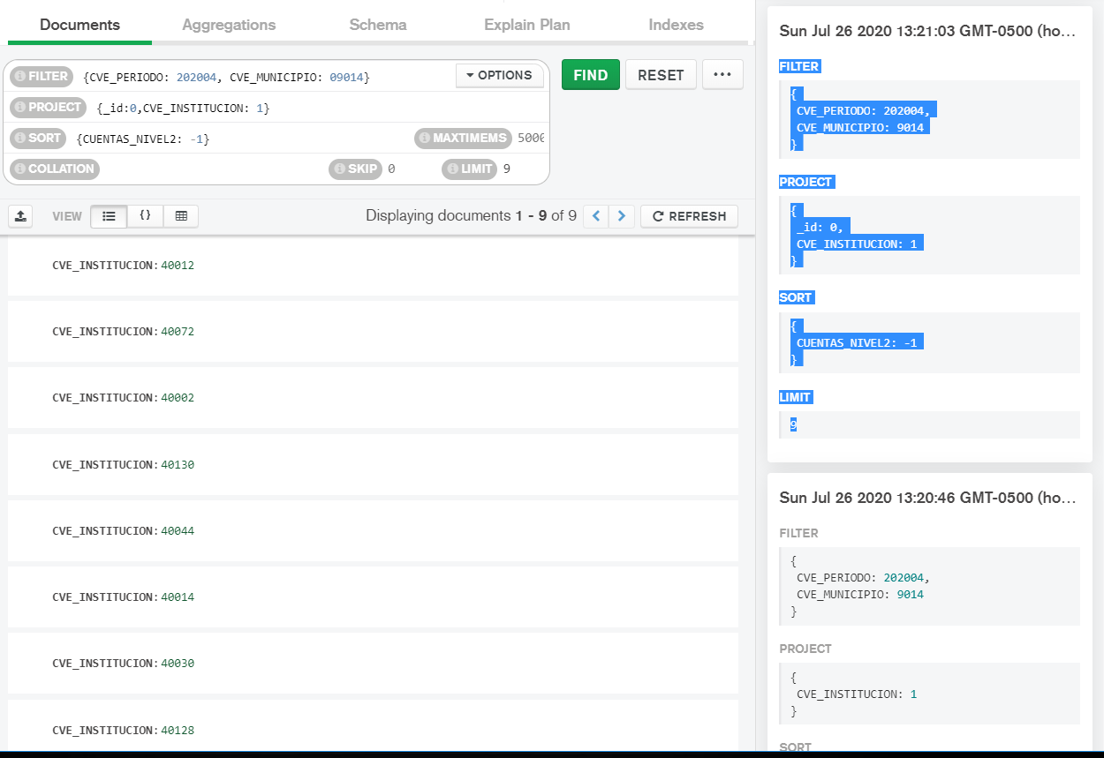

4.5 ¿Cuáles son los 20 municipios con menos saldo de plazo fijo del banco 40012 en enero del 2020?

* **FILTER**

{

CVE_PERIODO: 202004,

CVE_MUNICIPIO: 9014

* }
* **PROJECT**

{

_id: 0,

CVE_INSTITUCION: 1

* }
* **SORT**

{

CUENTAS_NIVEL2: -1

* }
* **LIMIT**
* 9

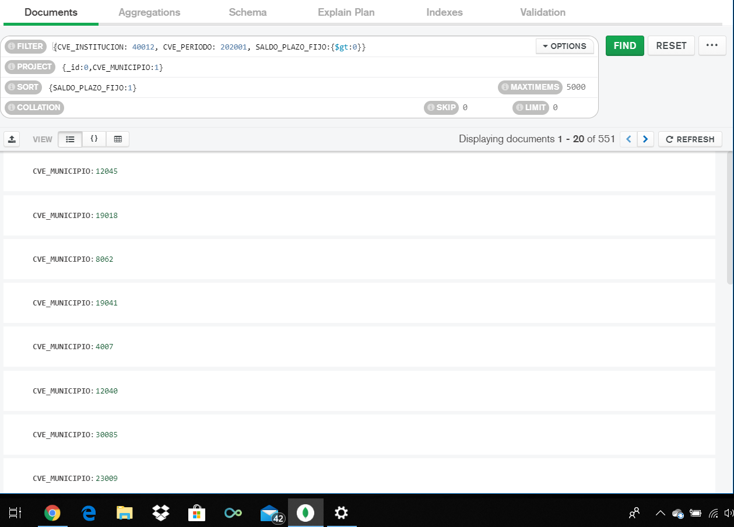

5.1 Sacar todos los municipios que empiezen con 'Ch'

* **FILTER**

{

MUNICIPIO: RegExp('^Ch', i)

* }
* **PROJECT**

{

_id: 0,

MUNICIPIO: 1

* }

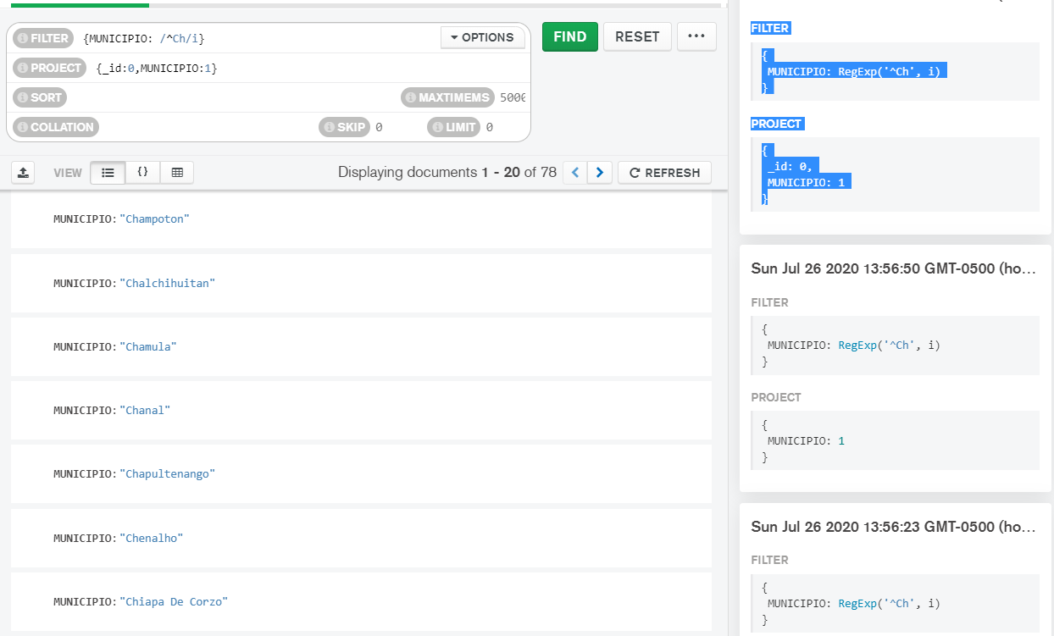

5.2 Mostrar la institución, estado y municipio de aquellos bancos que tengan cuentas n1 o n2 en enero 2020

[{$match: {

$or: [

{CUNETAS_NIVEL1: {$gt: 0}}

,

{CUENTAS_NIVEL2: {$gt: 0}}

]

,

CVE_PERIODO: 202005

}}, {$project: {_id: 0,

CVE_ESTADO: 1,

CVE_MUNICIPIO: 1,

CVE_INSTITUCION: 1

}}]

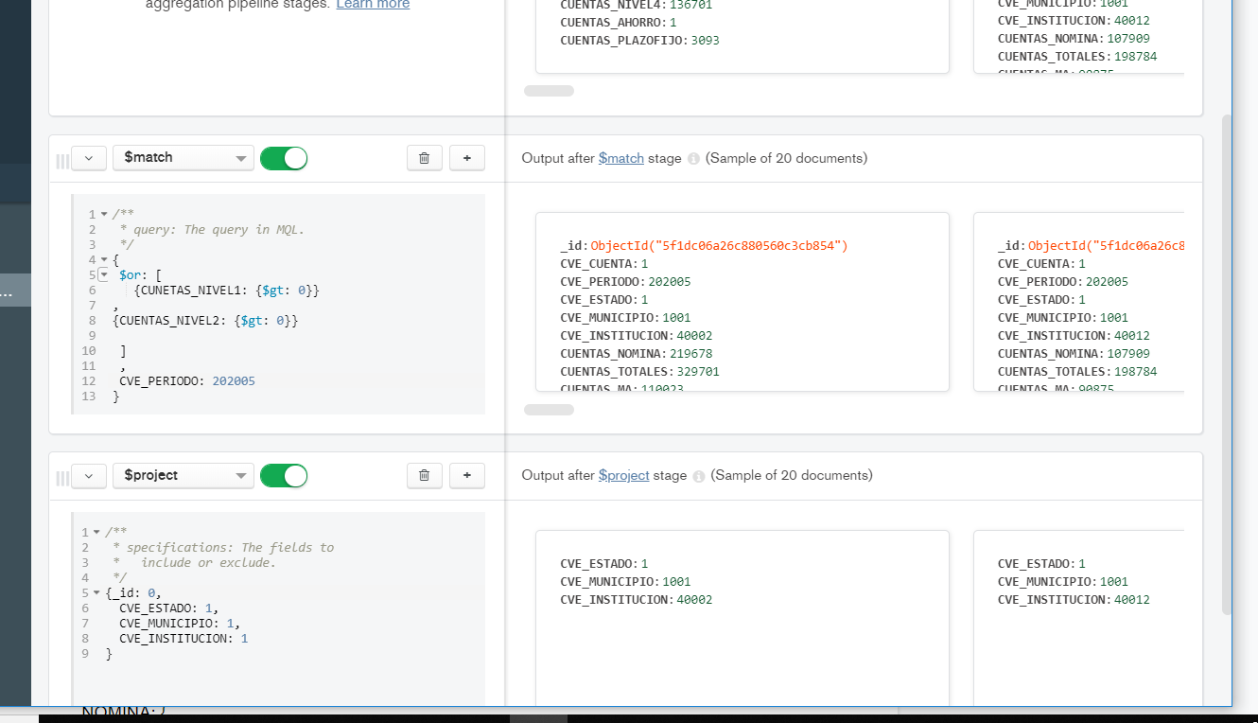

5.3 Obtener el total de cuentas (Nomina, plazo fijo y transaccionales) en mayo del 2020 y el total general de estas

[{$match: {

CVE_PERIODO: 202005

}}, {$group: {

_id: null,

NOMINA: {

$sum: '$CUENTAS_NOMINA'

},

CUENTAS_TRANS: {

$sum: '$CUENTAS_TOTALES'

},

CUENTAS_PLAZO_FIJO: {

$sum: '$CUENTAS_PLAZOFIJO'

}

}}, {$project: {_id:0,

NOMINA: 1,

CUENTAS_TRANS: 1,

CUENTAS_PLAZO_FIJO: 1,

TOTAL: {$add:['$NOMINA','$CUENTAS_TRANS','$CUENTAS_PLAZO_FIJO']}

}

}]

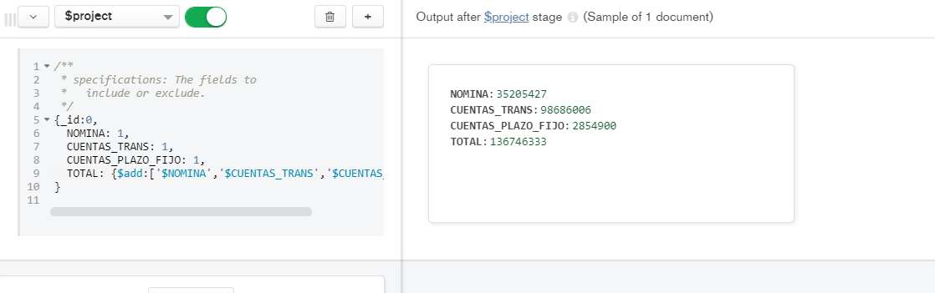

5.4 Obtener el total de saldo de plazo fijo que hay por institución en cada periodo y el número de municipios en donde están

[{$match: {

SALDO_PLAZO_FIJO: {$gt:0}

}}, {$group: {

_id: {PERIODO: '$CVE_PERIODO', BANCO: '$CVE_INSTITUCION'},

PLAZO_FIJO: { $sum: '$SALDO_PLAZO_FIJO'

},

MUNICIPIO: {$sum: 1}

}}]

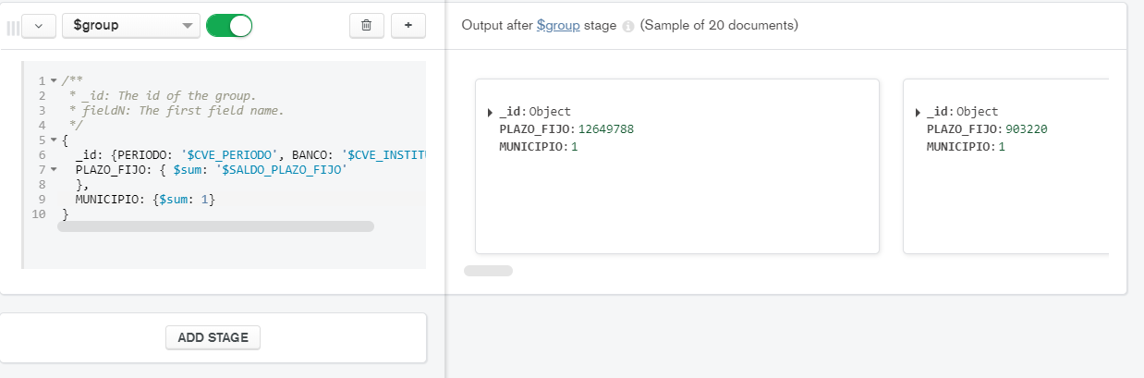

5.5 Obtener el saldo de las cuentas N3 que hay por estado de cada institución en enero del 2020

[{

$match: {

CVE_PERIODO: 202001

}

}, {

$group: {

_id: {

ESTADO: '$CVE_ESTADO',

INSTITUCION: '$CVE_INSTITUCION'

},

SALDON4: {

$sum: '$SALDO_TRANS_N4'

}

}

}]

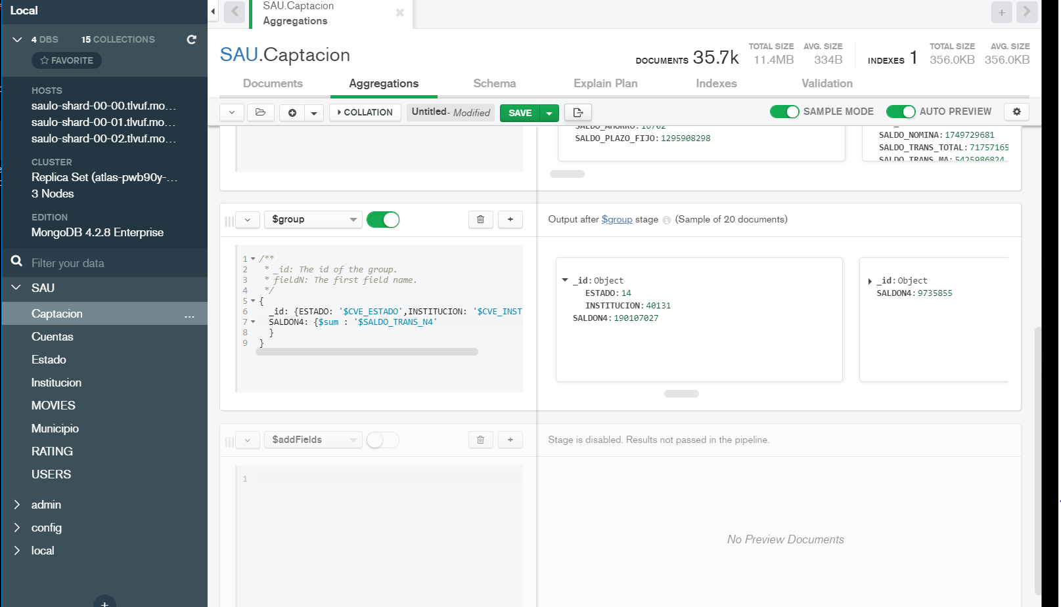

6.1 Obtener el promedio de cuentas por institución que hay por cada estado, en mayo

[{$match: {

CVE_PERIODO: 202005,

CUENTAS_NOMINA: {$gt:0}

}}, {$group: {

_id: {ESTADO: '$CVE_ESTADO', INSTITUCION: '$CVE_INSTITUCION'},

NOMINA: {

$sum: '$CUENTAS_NOMINA'

}

}}, {$addFields: {

CVE_ESTADO: '$_id.ESTADO'

}}, {$group: {

_id: '$CVE_ESTADO' ,

NOMINA: {

$sum: '$NOMINA'

},

BANCOS: {$sum: 1}

}}, {$addFields: {

CUENTAS_NOM_PROM:{$divide: ['$NOMINA','$BANCOS']}

}}, {$project: {

CUENTAS_NOM_PROM:1

}}]

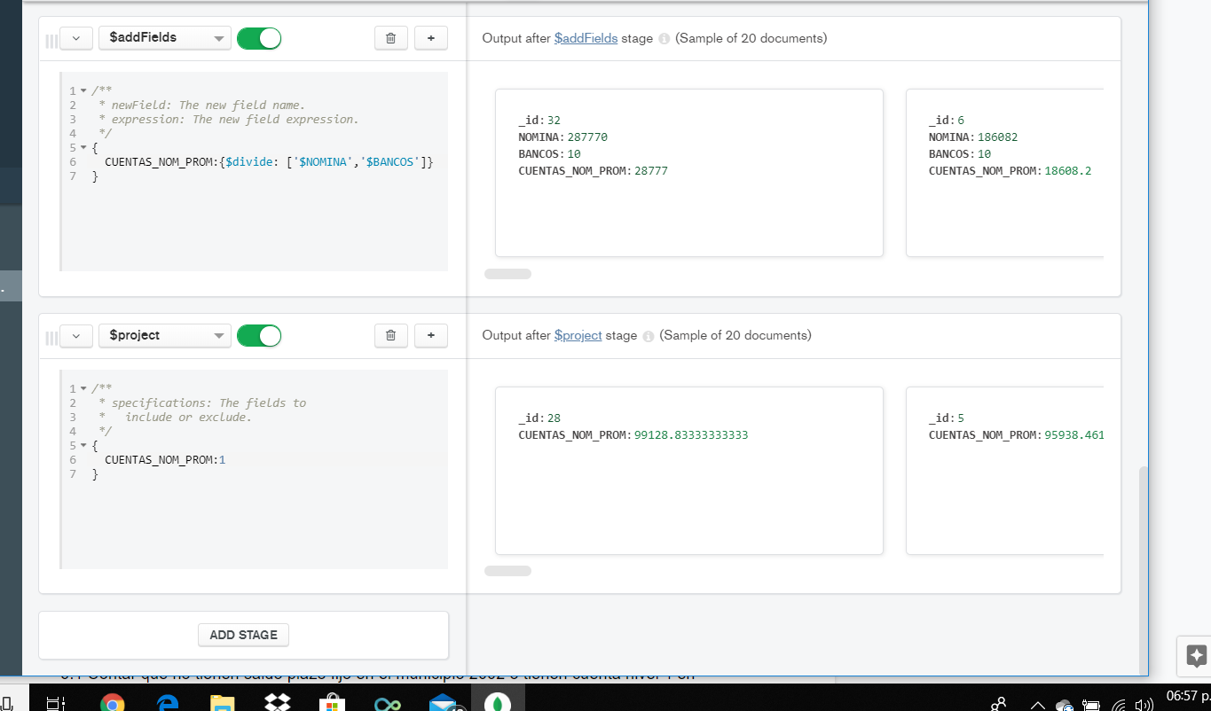

6.2 Obtener el saldo promedio de las instituciones hay por cada municipio de las cuentas de plazo fijo en febrero 2020, al final ordenar los municipios de mayor a menor por el saldo promedio

[{$match: {

SALDO_PLAZO_FIJO: {$gt: 0},

CVE_PERIODO: 202002

}}, {$group: {

_id: '$CVE_MUNICIPIO',

SALDO: {

$sum: '$SALDO_PLAZO_FIJO'

},

BANCOS: {$sum: 1}

}}, {$addFields: {

SALDO_PROMEDIO: {$divide: ['$SALDO','$BANCOS']}

}}, {$sort: {

SALDO_PROMEDIO: -1

}}]

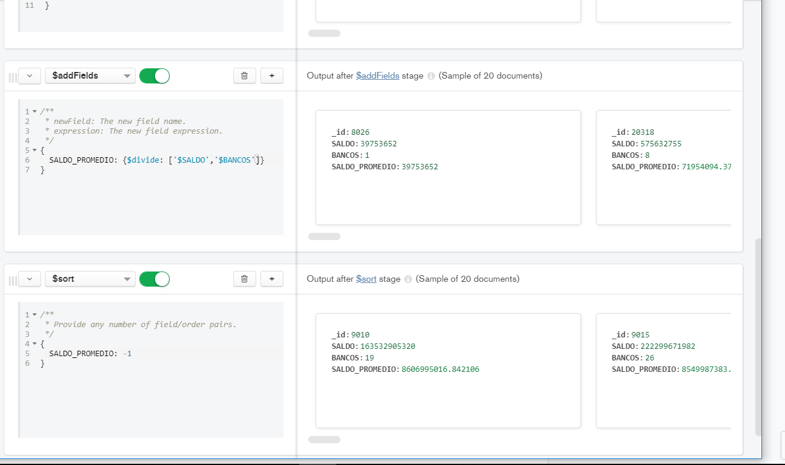

6.3 ¿Cuál es el total de cuentas totales (sin nomina ni plazo fijo) de Compartamos en mayo que se tienen por estado y en cuantos municipios esta?

[{$lookup: {

from: 'Institucion',

localField: 'CVE_INSTITUCION',

foreignField: 'CVE_INSTITUCION',

as: 'BANCO_A'

}}, {$addFields: {

BANCO_OBJETO: {$arrayElemAt:["$BANCO_A",0]}

}}, {$addFields: {

BANCO: '$BANCO_OBJETO.BANCO'

}}, {$match: {

BANCO: /compartamos/i,

CVE_PERIODO: 202005

}}, {$group: {

_id: '$CVE_ESTADO',

CUENTAS: {

$sum: '$CUENTAS_TOTALES'

},

MUNICIPIO: {$sum: 1}

}}]

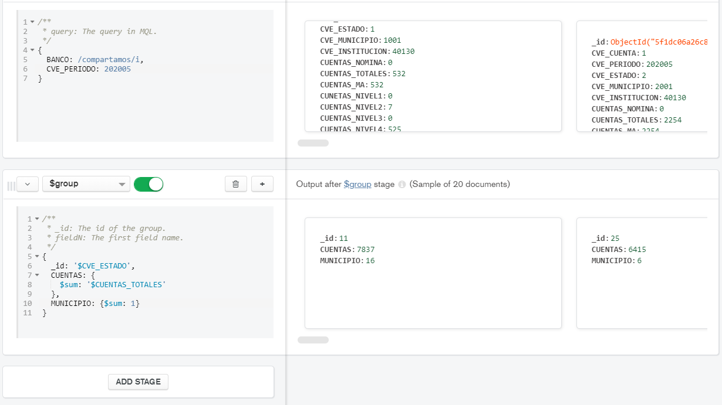

6.4 Usando el ejercicio anterior, crear una vista y poner el nombre del estado

[{$lookup: {

from: 'Estado',

localField: '_id',

foreignField: 'CVE_ESTADO',

as: 'ARRE_ESTADO'

}}, {$addFields: {

ESTADO_OBJETO: {$arrayElemAt: ['$ARRE_ESTADO',0]}

}}, {$addFields: {

ESTADO: '$ESTADO_OBJETO.ESTADO'

}}, {$project: {_id:0,

ESTADO: 1,

CUENTAS: 1,

MUNICIPIO: 1

}}]

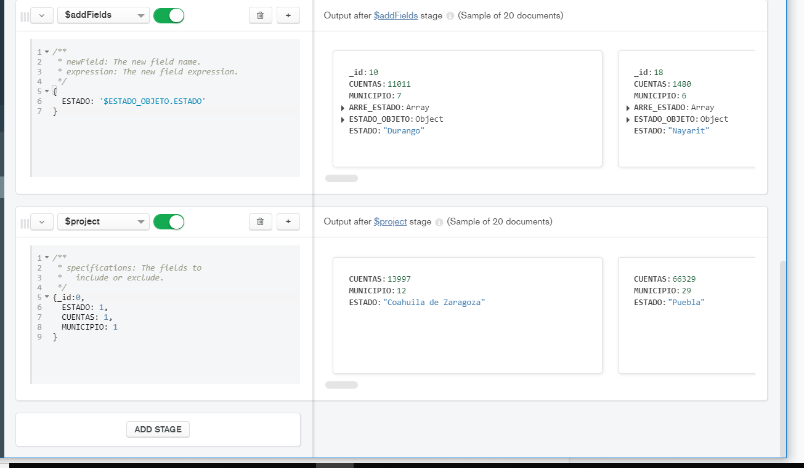

6.5 Hacer una vista del ejercicio 6.2 y poner el nombre del municipio y filtrar para mostrar los municipio que empiezan con ch

[{$lookup: {

from: 'Municipio',

localField: '_id',

foreignField: 'CVE_MUNICIPIO',

as: 'ARRE_ESTADO'

}}, {$addFields: {

Municipo_objeto:{$arrayElemAt:['$ARRE_ESTADO',0]}

}}, {$addFields: {

MUNICIPIO: '$Municipo_objeto.MUNICIPIO'

}}, {$match: {

MUNICIPIO: /^ch/i

}}, {$project: {

SALDO: 1,

BANCOS: 1,

SALDO_PROMEDIO: 1,

MUNICIPIO: 1

}}]

